臺中市「市31」公有市場用地

興建營運移轉案

申請須知

中華民國109年01月08日

目錄

第1章 公告事項之詳細規範 1

第2章 名詞定義及一般說明 2

第1節 名詞定義 2

第2節 一般說明 4

第3章 計畫說明 6

第1節 本案基本資料說明 6

第2節 興建或營運之特別要求 9

第3節 費用負擔 12

第4章 申請作業規定 14

第1節 申請人資格及應提出之資格證明文件 14

第2節 申請程序 18

第3節 申請保證金 21

第4節 釋疑及回覆 23

第5節 異議、申訴及檢舉 23

第5章 投資計畫書格式及內容 25

第1節 投資計畫書格式 25

第2節 投資計畫書內容 26

第6章 申請案件之評定方式及評審時程 28

第1節 原則 28

第2節 資格審查 28

第3節 綜合評審 29

第4節 評審作業時程 34

第7章 政府承諾及協助事項 35

第1節 政府承諾事項 35

第2節 政府協助事項 35

第8章 議約及簽約期限 37

第1節 議約 37

第2節 簽約前應完成之事項 38

第3節 履約保證 38

第4節 簽約 39

附件1土地及營運資產基本資料 40

附件2申請表單 48

附件2-1申請文件檢核表 48

附件2-2投資申請書 50

附件2-3申請切結書 52

附件2-4代理人委任書 53

附件2-5合作聯盟協議書 55

附件2-6合作聯盟授權書 57

附件2-7協力廠商承諾書 59

附件2-8權利金支付計畫表 60

附件2-9債信能力聲明書 62

附件2-10外標封 63

附件3申請人疑義請求釋疑表 64

附件4資格審查階段審查項目及標準 66

附件5資格審查補正/件說明事項表 68

附件6綜合評審評分表 69

附件7綜合評審總評表 71

# 第1章 公告事項之詳細規範

* 1. 公共建設計畫之性質：促進民間參與公共建設法(以下簡稱「促參法」)第3條第1項第11款所規定之商業設施。
  2. 基本規範：詳本申請須知第3章。
  3. 契約期間：自契約簽訂日開始起算，包含興建期及營運期，合計45年。
  4. 公共建設計畫範圍：臺中市北屯區仁美段1701地號，共1筆土地，面積合計8,630.30平方公尺（附件1）。
  5. 申請人之資格條件：詳本申請須知第4.1條。
  6. 本案適用我國與外國締結之條約或協定。
  7. 申請案件之甄審項目及甄審標準：詳本申請須知第6.3.8條。
  8. 有無協商事項：無。
  9. 公告日：依實際公告日期。
  10. 申請文件截止送件日：109年3月23日下午5時。
  11. 申請程序及保證金：詳本申請須知第4章第2節、第4章第3節。
  12. 容許民間投資附屬事業之範圍及其所需土地使用期限：本案附屬事業用地範圍同公共建設計畫範圍；其土地使用期限同本契約期間。
  13. 主辦機關依促參法第5條第3項規定授權或委託事項：臺中市政府104年9月21日府授經市字第1040214615號函簽授權臺中市政府經濟發展局辦理可行性評估、先期規劃、招商、甄審、議約、簽約、後續履約管理及移轉等相關事宜。

# 第2章 名詞定義及一般說明

## 第1節 名詞定義

本申請須知所使用之專有名詞或簡稱之定義如下：

1. 促參法：指民國89年2月9日總統（89）華總一義字第8900032910號令制定公布之促進民間參與公共建設法暨其後之修正條文。
2. 本案：指「臺中市『市31』公有市場用地興建營運移轉案」。
3. 主管機關：指財政部。

主辦機關：指臺中市政府。

1. 執行機關：指臺中市政府經濟發展局。依促參法第5條規定，由臺中市政府104年9月21日府授經市字第1040214615號函簽授權臺中市政府經濟發展局為本案執行機關。
2. 甄審會：指執行機關為審核本案申請案件，依促參法及民間參與公共建設甄審委員會組織及評審辦法（下稱組織及評審辦法）所成立本案之甄審委員會(下稱甄審會)。
3. 工作小組：指執行機關為協助甄審會辦理與甄審有關之作業，依組織及評審辦法第13條規定所成立之組織。
4. 申請人：指依本申請須知規定向執行機關申請參與本案之廠商，並依不同之甄審作業階段，分別稱之為合格申請人、最優申請人及次優申請人。
5. 合格申請人：指依本申請須知規定通過資格審查之申請人。
6. 最優申請人：指依本申請須知規定通過資格審查、綜合評審，經甄審會評定為最優申請案件之申請人。
7. 次優申請人：指依本申請須知規定通過資格審查、綜合評審，經甄審會評定為次優申請案件之申請人。
8. 民間機構：指依公司法設立之公司或其他經執行機關核定之私法人，並與執行機關簽訂參與本案公共建設之投資契約(草案)者。
9. 投資計畫書：指申請人依本申請須知之規定提出參與本案所研擬之計畫內容。
10. 投資執行計畫書：指最優申請人應自簽約完成日起45日內，將其所提出之投資計畫書，依據議約結果、甄審會之意見及執行機關意見修正後，所提出經執行機關同意之執行計畫，以為民間機構興建營運本案依據。民間機構如有增修、變更投資執行計畫書之必要者，應報請執行機關同意始得為之。
11. 合作聯盟：指由2家以上、5家以下之合法獨立存在之廠商，為申請參與本案所組成之合作團體，其組成成員包含授權代表公司與一般成員。
12. 協力廠商：指非申請人，但於申請階段替代申請人提出本案所需之技術能力，並提出協力廠商承諾書（附件2-7），倘申請人評定為最優申請人後，實際協助民間機構執行本案之廠商。
13. 投資契約（草案）：指執行機關與民間機構就本案有關興建、營運等事項所簽訂之契約。
14. 廠商：指公司、合夥或獨資之工商行號及其他得提供興建營運服務之自然人、法人、機構或團體。
15. 地上物：指本案公共建設計畫範圍現有建築物。
16. 本業：指供應蔬果、魚肉及日常生活用品等零售業者集中營業之市場。
17. 附屬設施：指經營市場所需之附屬設施，如停車空間、樓梯、電梯、貨梯、機房、廁所等。
18. 附屬事業：指民間機構得依據「都市計畫公共設施用地多目標使用辦法」第3條附表甲、立體多目標使用之零售市場用地使用項目規定，開發經營附屬事業，但不得規劃住宅作為附屬事業，並不得違反本案用地土地使用分區管制之規定。本案附屬事業用地範圍同公共建設計畫範圍；其土地使用期限同本契約期間。
19. 營運總收入：指會計年度內，依一般公認會計原則規定，民間機構辦理本案經會計師查核簽證之總營業收入，包括但不限於本業、附屬設施及附屬事業營業收入與營業外收入，但不包括處分固定資產之利得、利息收入。民間機構本業、附屬設施或附屬事業若以委託營運或其他類此方式提供第三人營運之部分、該第三人(包含協力廠商)經營之營運收入，亦應納入民間機構之收入總額內，應以民間機構名義開立發票，且計入民間機構計算營運權利金之營業收入範圍。
20. 年度：指曆年制之每年1月1日起至12月31日止。
21. 招商文件：指本申請須知、投資契約（草案）及其他公告事項。

## 第2節 一般說明

1. 本案係依促參法及相關法令之規定辦理相關作業。
2. 申請人應依申請須知規定期限內提出申請。
3. 本申請須知為申請人提送投資計畫書及辦理其他後續事項之依據，對申請人所為之規定或要求，除另有規定者外，均適用於各階段申請人、合格申請人、最優申請人及次優申請人。
4. 申請人應詳閱本申請須知，其提送申請文件即表示已同意遵守本申請須知所規定之事項，申請人不得逾越本申請須知規定或提出任何附帶條件或但書(融資意願書除外)，違反者，以申請須知為準，超過、逾越申請須知規定部分視為無效。
5. 申請人對本申請須知之內容應充分瞭解，若有疑義須澄清時，應於招商公告規定期限內依規定方式提出。執行機關所為之書面澄清視為本申請須知之一部分，執行機關得視澄清內容之必要性，重新公告或酌予延長申請期限。
6. 申請須知所用之章節標題僅為便於查閱之用，如與條文之意義、解釋或規定有衝突時，以條文為準。
7. 本申請須知所提及之法令亦包括該等法令於本案公告日起至申請截止送件日前之修訂內容。若該等法令有重大修正時，執行機關應酌予延長申請期限。
8. 申請人須自行負擔參與本案申請作業所支出之各項費用，除本申請須知另有規定者外，執行機關不給付申請人參與本案申請作業所支出之各項費用。若申請期間因政策變更終止本案時，執行機關不負賠(補)償責任，申請人不得異議或為任何權利主張。
9. 本申請須知所載之日期除另有註明者外，皆依日曆天計算，星期六、星期日、國定假日或其他休息日等均計入。
10. 申請人對本申請須知內執行機關因招商作業所提供之可行性評估文件、參考資料及附件內容，應自行分析檢核，確實瞭解所有可能影響本案執行之未來可能變遷狀況，執行機關對該資訊之精確完整並不負任何保證責任，申請人爾後不得以任何理由就此提出請求、主張或抗辯。
11. 本申請須知未盡事項，悉依促參法及相關法令規定辦理。
12. 智慧財產權

申請人應保證所提出申請文件及其內容，絕無侵害第三人智慧財產權（包括但不限於著作權、商標權、專利權及營業秘密等）之情事。於評定最優申請人後，執行機關有權於本案之目的範圍內使用，如因而涉及任何侵害第三人智慧財產權時，執行機關因此所受之損害及所支出之費用（包括但不限於訴訟或相關協調、和解費用及律師酬金）均由申請人負責賠償。

# 第3章 計畫說明

## 第1節 本案基本資料說明

1. 本案公共建設設置依據

本案係依據促參法第3條第1項第11款、第8條第1項第1款、第42條1項政府規劃之民間參與方式等規定及相關法令辦理。

1. 本案緣起與目標

在消費模式與時代的變化下，公有零售市場也因環境的轉變，造成市場經營上之衝擊。本案係配合「都市計畫公共設施用地多目標使用辦法」使用項目，增加市場用地使用彈性，同時推動民間參與「市31」公有市場之興建營運，引進民間創意、資源，發揮公有市場用地最大價值，帶動地區經濟成長與社會效益。

1. 本案公共建設之類別與項目

本案公共建設項目為商業設施，依據促進民間參與公共建設法施行細則(以下簡稱「促參法施行細則」)第18條商業設施分類，為第1項第1款：經直轄市、縣(市)政府認定之供應蔬果、魚肉及日常生活用品等零售業者集中營業之市場。

1. 本案非屬重大公共建設
2. 本案興建營運期間
3. 本契約之期間自契約簽訂日(或雙方合意之其他日期)開始起算，包括「興建期」及「營運期」，合計45年。除本契約另有規定外，如民間機構之興建期間提前或延誤，則營運期間應配合增減。
4. 興建期：興建期應自本契約簽訂日起3年為原則。民間機構應自本契約簽訂日開始起1年內取得建造執照，並應於取得建造執照日起2年內完成建築物興建及取得使用執照；因不可抗力事由或其他非可歸責於民間機構之事由，致民間機構無法於期限內完成興建時，應書面報請執行機關同意後，始得展延興建期；展延期間不得逾1年，且申請展延次數以1次為限。
5. 營運期：營運期應自營運開始日起42年為原則，至投資契約（草案）期間屆滿日或契約終止生效日止。但其實際期間仍應視興建期之增減而依第1項之規定配合辦理。
6. 本案用地範圍

本案基地座落於臺中市北屯區仁美段1701地號，共1筆土地，基地面積合計8,630.30平方公尺，土地所有權人為臺中市，管理機關為臺中市政府經濟發展局（附件1）。

1. 本案現況

「市31」公有零售市場(錦村市場或稱崇德玉市)位於臺中市人口穩定成長之北屯區，基地北側鄰近台74線環狀快速道路，可連接臺中市西屯、南屯、烏日、太平、大里、霧峰等區及國道1號及3號，為臺中市重要之環狀道路系統；西側則緊臨崇德路，為北屯區商業設施線狀集中地帶，且又臨近14期重劃區及洲際棒球場，使本案在都市計畫發展定位為北側運動消費核心區域，具有其發展特色與潛力。

1. 本案地上物

本案現有建築物，門牌地址為北屯區崇德路三段728號，建物為臨時建物，為地上1樓建築物，總樓地板面積約為4,930平方公尺（附件1）。

1. 本案民間參與方式

本案民間參與之方式係由民間機構投資興建並為營運；營運期間屆滿後，移轉該建設之所有權予政府（即BOT模式）。

1. 本案非屬公用事業。
2. 附屬事業

民間機構得依據「都市計畫公共設施用地多目標使用辦法」第3條附表甲、立體多目標使用之零售市場用地使用項目規定，開發經營附屬事業，但不得規劃住宅作為附屬事業，並不得違反本案用地土地使用分區管制之規定。

本案附屬事業用地範圍同公共建設計畫範圍；其土地使用期限同本契約期間。

1. 本案之最優申請人須成立專案公司進行簽約，不得進行轉投資行為，但如符合相關法規規定，且經執行機關事前書面同意後，於不影響本案財務之條件下，不在此限。
2. 本案不允許民間機構經營本案以外之業務。
3. 本案公共建設之興建基本規範詳如投資契約（草案）第8章興建規範。
4. 本案用地係以設定地上權方式提供民間機構使用。
5. 本案未限制民間機構外國人持股比例限制。
6. 本案依大陸地區人民來臺投資許可辦法開放大陸地區之投資人參與。
7. 民間機構因本案興建、營運所取得本案用地以外之營運資產(包括本案用地上建物、附屬設施等)、設備，在不影響公共建設之正常運作，並符合下列規定之一者，且經執行機關同意後始得轉讓、出租或設定負擔：
8. 於移轉期限屆滿前，在不影響期滿移轉下，附條件准予轉讓。
9. 出租或設定負擔之期間，以本契約之期限為限；設定負擔者，需訂有償債計畫或設立償債基金辦法。

## 第2節 興建或營運之特別要求

1. 本案土地使用分區屬市場用地，無須辦理都市計畫變更。
2. 民間機構應負責為本案之調查、規劃、設計、相關許可、施工、監造及品質管理等，以上事項不論由民間機構自行辦理，或委託專業廠商辦理，均由民間機構負全部責任及費用。
3. 本案用地可採多目標使用，民間機構如須辦理應依「都市計畫公共設施用地多目標使用辦法」辦理。申請多目標使用受理機關為臺中市政府經濟發展局。
4. 本案須辦理都市設計許可審議，民間機構應依「臺中市公有建築應送都市設計委員會審議要點」辦理，辦理前述作業之主管機關為臺中市政府都市發展局；並應檢附經主管機關核定後之都市計畫公共設施用地多目標使用計畫書。
5. 本案用地屬地下水補注地質敏感區，土地開發行為應加強地質調查與評估，並依地質法第8條規定於開發前應進行基地地質調查及地質安全評估。民間機構應自行依規定提送「基地地質調查及地質安全評估報告書」予主管機關臺中市政府都市發展局，其費用由民間機構負擔。
6. 為推廣文化藝術發展，民間機構應於營運前依據「文化藝術獎助條例」第9條第1項，設置公共藝術，美化建築物及環境，且其價值不得少於該建築物造價1%；並預留公共藝術設置地點及空間。

前項建築物造價，包含直接工程成本(或稱發包工程費)、承包商管理費及利潤、保險費、營業稅、環保安全衛生費、品管費及其他與直接工程有關之費用。

1. 民間機構所興建之本案公共建設，屬公有建築物應依「臺中市建築物取得綠建築標章實施辦法」取得綠建築標章，並以書面通知執行機關備查。
2. 民間機構所興建之本案公共建設，屬公有建築物，應依內政部營建署所訂「公有智慧綠建築實施方針及實施日期」取得智慧建築標章，並以書面通知執行機關備查。
3. 興建工程之規劃設計及興建，均須符合中華民國相關法規之規定。
4. 民間機構開發建設前，應先處理與負擔本案地上物「地上物拆除及相關雜項工程」之費用，並依相關程序與規範向主管機關申請拆除執照等相關作業或併同申請建造時一併辦理拆除作業。地上物拆除所產生廢棄物，民間機構依相關法令運至合法土資場，若屬有價廢棄物，如鋼筋(型鋼)或鋁門窗等金屬製品，經變賣後其所得價款應繳交執行機關，並檢附拆除材料數量價值明細表。
5. 本案興建規劃設計，應力求挖填土石方之平衡及減量，並對收容處理方式應有整體評估及規劃。本案基地營建剩餘土石方，應依「臺中市營建剩餘土石方管理自治條例」及「臺中市建築工程賸餘土石方申報作業辦法」等規定辦理。

民間機構應於投資計畫書第二章第1點開發構想與內容中說明設計挖填量及販售金額(土方開挖設計值減去回填數量)乘以每立方公尺新臺幣○○○元（不得低於新臺幣300元）等內容。民間機構應於販售後15日內檢附相關文件並繳交土石方交易所得至執行機關指定帳戶。

1. 民間機構規劃之建築開發量體規劃須依據「變更臺中市都市計畫（四張犁地區）細部計畫（第三次通盤檢討）書（105.10）」，土地使用分區管制要點，市場用地建蔽率不得大於50%，容積率不得大於240%，並符合本案最低開發量體規範建蔽率不得低於40%、容積率不得低於120%。
2. 建築結構如為鋼骨或鋼筋混凝土，設計耐用年限應至少為50年，耐震設計應符合法規。
3. 本案建築規劃可結合周邊環境特色及都市計畫定位，塑造運動休閒零售為主題的發展空間及入口意象。
4. 建築退縮，本案用地面臨30公尺以上計畫道路，建築應自計畫道路退縮10公尺以上，其退縮空間應規劃行人專用通行空間，設置植栽綠化及相關設施不得阻礙通行，其餘退縮規定依本案土地使用管制規定及相關規定。
5. 停車空間之設置，本案市場用地小客車停車位設置除符合土地使用管制及相關規範外，應增設1.5倍之小客車停車位。進行交通影響評估後之決議內容，民間機構亦應遵循。
6. 本案建築物屋頂應予實施綠化為屋頂花園，並應於竣工前綠化完成，並不得增加任何附建設施為原則。屋頂綠化面積之比例，每棟屋頂層扣除屋突、太陽能板及固定設備等構造物後之面積，其屋頂綠化之綠化比例至少應達三分之一以上為原則。
7. 本案興建建築物，如符合「臺中市一定規模以上建築物智慧建築設計及規劃再生能源達一定比例之建築規模」之規定，民間機構應依其規定設置再生能源設備。
8. 興建工程之設計應考量各項監測、檢測與維修需求。
9. 本案興建期間應依「營造業專業工程特定施工項目應置之技術士種類比率或人數標準表」設置相關技術士。
10. 民間機構應依「促進民間參與公共建設案件識別標誌設置要點」之規定，自費設置促參識別標誌，並於取得使用執照核發日起30日內，向執行機關提送「促參標誌設置計畫」，提請執行機關同意其設置位置、內容等。
11. 為確保本案民間機構投資興建營運之服務品質，民間機構應自完成本契約簽訂日起3年內，應投資新臺幣4億元(含)以上(含稅)，其投資項目限於經執行機關核定之本案興建工程、相關營運設備添置或其他有助於本案執行之項目。列為投資金額之項目者，民間機構應於投資執行計畫書中明確列示，並於完成投資建置後，送執行機關核定。投資金額之認定由民間機構提供付款憑證予執行機關備查。
12. 本案之本業營運應符合「零售市場管理條例」及相關主管機關、執行機關法令之規定事項。本案其他營運項目均應符合該營運項目之相關主管機關、執行機關法令之規定事項。
13. 其餘興建營運要求請詳見本案投資契約（草案）第8章與第9章。

## 第3節 費用負擔

1. 土地租金

1. 民間機構依「促進民間參與公共建設公有土地出租及設定地上權租金優惠辦法」之規定繳納土地租金，公告地價調整時，土地租金於公告地價調整之日起隨同調整。

(1)興建期間：按當期申報地價及課徵地價稅稅率之乘積計收。

(2)營運期間：按當期申報地價及課徵地價稅稅率之乘積，加計簽約當期申報地價百分之二計收。

(3)同一宗土地，一部屬興建期間，一部已開始營運者，其租金按二者實際占用土地比例或地上建築物樓地板面積比例計收。

計算範例：假設109年1月1日開始營運。土地使用面積8,630.3平方公尺，106年(簽約年度)申報地價為新臺幣8,320元/平方公尺，109年申報地價為新臺幣8,264元/平方公尺，土地租金計算如下：

1. 106年興建期土地租金

8,630.3平方公尺×8,320元/平方公尺×1%

＝718,041元。

1. 109年營運期土地租金

8,630.3平方公尺×8,264元/平方公尺×1%+

8,630.3平方公尺×8,320元/平方公尺×2%

＝2,149,290元。

計算過程中如有小數，無條件進位取至整數繳納土地租金。

1. 權利金

本案權利金分為開發權利金、定額權利金及營運權利金：

1. 開發權利金：以申請人填寫權利金支付計畫表(附件2-8)內開發權利金之金額繳納，不得低於新臺幣1.5億元整。
2. 定額權利金：以申請人填寫權利金支付計畫表(附件2-8)內定額權利金之金額繳納，不得低於新臺幣300萬元整。
3. 營運權利金：依申請人填寫權利金支付計畫表(附件2-8)內營運總收入之比例繳納，該比例不得低於0.2%。
4. 其他費用

契約期間執行機關應負擔地價稅費用，其餘費用均由民間機構負擔，例如稅捐、規費等相關費用。

1. 其餘費用負擔要求請詳見本案投資契約（草案）第11章。

# 第4章 申請作業規定

## 第1節 申請人資格及應提出之資格證明文件

1. 基本資格

申請人符合下列條件之一者，得申請參與本案：

1.單一公司

依我國公司法規定成立之公司或依外國法律設立且於我國境內經辦理分公司登記、符合我國公司法規定之外國公司。

2.合作聯盟

由2家以上、5家以下之合法獨立存在之廠商(包含外國公司)以共同合作方式組成之合作聯盟，其成員應包含授權代表與一般成員，並分別指明之，且於申請階段其成員不得變更。合作聯盟之成員不得為本案之其他申請人或為其他申請人之協力廠商。本案要求申請人應提供之資格文件，合作聯盟之每一成員均應提出。

1. 基本資格之證明文件如下：
2. 屬依我國公司法規定成立之公司，其證明文件為我國政府核發之最新公司變更登記事項表及變更登記核准函或其他公司登記證明，以及其他政府機關、或其授權機構核發合法登記或設立之證明文件影本(需加註「與正本相符」之註記)。
3. 依外國法律設立且於我國境內經辦理分公司登記、符合我國公司法規定之外國公司資格證明文件，係指依外國法律組織登記之證明(外國政府核發之證明，須經我國駐外機構驗證，中、英文以外之語文，應附中文及英文譯本)及分公司設立最新公司變更登記事項表及變更登記核准函或證明文件影本(需加註「與正本相符」之註記)。
4. 合作聯盟申請人，應一併出具各成員之公司登記抄錄資料。

上述文件之查詢日期或申請抄錄日期，應為本須知公告日後。

1. 申請人之財務資格要求如下：
2. 以單一廠商方式申請者，該單一廠商應符合以下之財務資格之全部：
3. 公司實收資本額不得低於新臺幣1.5億元整。
4. 最近1年經會計師簽證之財務報表及查核報告書。
5. 最近1年淨值不低於實收資本額。
6. 最近1年流動資產不低於流動負債。
7. 最近1期營業稅，其屬營業稅繳稅證明者，為營業稅繳款書收據聯或主管稽徵機關核章之最近1期營業人銷售額與稅額申報書收執聯；若不及提出最近1期證明者，得以前1期之納稅證明代之；新設立且未屆第1期營業稅繳納期限者，得以營業稅主管稽徵機關核發之核准設立登記公函及申領統一發票購票證相關文件代之。最近1期營利事業所得稅，並應檢附法定納稅證明文件，如為依法免納營業稅及營利事業所得稅者，應出具免繳稅證明相關文件。
8. 最近1年內無退票紀錄之證明文件，查詢紀錄須為本案公告日以後向臺灣票據交換所或金融聯合徵信中心查詢之紀錄。
9. 以合作聯盟方式申請者，該聯盟之成員應符合以下之財務資格：
10. 授權代表公司之實收資本額應在新臺幣7千5百萬元整以上；合作聯盟成員實收資本總和不得低於新臺幣1.5億萬元整。
11. 全部成員應提交最近1年經會計師簽證之財務報表及查核報告書。
12. 授權代表公司最近1年淨值不低於實收資本額；一般成員最近1年淨值不低於實收資本額。
13. 授權代表公司最近1年流動資產不低於流動負債；一般成員最近1年流動資產不低於流動負債。
14. 全部成員應提交最近1期營業稅繳稅證明，所稱營業稅繳稅證明者，為營業稅繳款書收據聯或主管稽徵機關核章之最近1期營業人銷售額與稅額申報書收執聯；若不及提出最近1期證明者，得以前1期之納稅證明代之；新設立且未屆第1期營業稅繳納期限者，得以營業稅主管稽徵機關核發之核准設立登記公函及申領統一發票購票證相關文件代之。全部成員應提交最近1期營利事業所得稅，並應檢附法定納稅證明文件，如為依法免納營業稅及營利事業所得稅者，應出具免繳稅證明相關文件。
15. 全部成員最近1年內無退票紀錄之證明文件，查詢紀錄須為本案公告日以後向臺灣票據交換所或金融聯合徵信中心查詢之紀錄。
16. 最優申請人成立專案公司(民間機構、乙方)與本機關簽約時實收資本額不得低於1.5億元整。
17. 申請人技術能力證明文件如下：

申請人(含成員)或其負責人應具有下列技術資格要求，並提供實績證明文件者，始得申請參與本案。

1. 具備實際經營批發或零售業至少1年之經驗，並能提供具體相關證明文件者。
2. 如以合作聯盟方式申請者，其成員之一具有前述之技術資格者即可。
3. 申請人若未具有前述之技術能力者，得邀請協力廠商從事本案相關之興建、營運相關工作，並以該協力廠商之實績代替申請人之技術能力要求。替代申請人出具技術能力證明文件之協力廠商應提出「協力廠商承諾書」(附件2-7)，承諾一旦申請人經評定為最優申請人，願接受申請人委託，從事本案之興建、營運相關工作，申請人提出申請後如欲更換該協力廠商時，更換後之協力廠商之技術能力應不低於原協力廠商，並經執行機關事前書面審核同意後始得為之。
4. 申請人如有提出協力廠商者，於「協力廠商承諾書」(附件2-7)後一併檢附協力廠商公司設立證明文件、變更登記表或其他證明文件(如甲等營造廠、建築師證書等)影本一份。
5. 申請人所提出之資格證明文件均為影本，執行機關於必要時得通知申請人限期提出正本供查驗，查驗結果如與正本不符，視為不合格，並沒收申請保證金。
6. 資格證明文件認證如下：
7. 出具證明者為中華民國政府所屬之機關時，其所出具之證明文件無須認證。
8. 出具證明者為中華民國之私人機構或個人時，其所出具之證明文件須經法院或民間公證人公證或認證（惟執業之會計師不受此限）。
9. 出具證明者為外國之政府機構時，其所出具之證明文件須經中華民國駐外機構驗證。
10. 出具證明者為外國私人機構或個人時，其所出具之證明文件須經該國公證機關公證或認證及中華民國駐外機構驗證。
11. 出具證明者為大陸之政府機構、私人機構或個人時，其所出具之證明文件須經大陸地區公證機關公證或認證及財團法人海峽交流基金會驗證。
12. 所有資格證明文件若非採用中文，則須檢附經法院或民間公證人認證之中文譯本。
13. 申請人提出之證明文件，除前開應經公（認）證之文件或本申請須知文件另有規定外，以影本為原則，並應由申請人及其負責人加蓋印章，並逐頁加註「與正本相符」之註記。惟執行機關得要求申請人提供正本文件以供檢核。

## 第2節 申請程序

申請人應於申請文件截止送件日期前，依本節規定提出申請文件及其數量，並依申請文件檢核表(附件2-1)將各文件依序排列。

1. 申請人應提送之申請文件包含：
2. 申請文件檢核表正本乙份(附件2-1，得補正/件）。
3. 投資申請書正本乙份(附件2-2，得補正/件）。
4. 申請切結書正本乙份(附件2-3，得補正/件)
5. 代理人委任書正本乙份(附件2-4，得補正/件)。
6. 合作聯盟協議書正本乙份(附件2-5，非合作聯盟申請者免附，得補正/件)。
7. 合作聯盟授權書正本(附件2-6，非合作聯盟申請者免附，得補正/件)。
8. 協力廠商承諾書正本(附件2-7，無則免附，得補正/件)
9. 權利金支付計畫表正本乙份（附件2-8，不得補正/件）。
10. 債信能力聲明書正本乙份（附件2-9，得補正/件）。
11. 無退票證明文件正本乙份(得補正/件)。
12. 申請保證金證明文件（不得補正/件）。
13. 金融機構融資意願書正本及金融機構評估意見影本各乙份（無融資計畫者免附，得補正/件）。
14. 法人資格證明文件影本乙份(得補正/件)。
15. 財務能力資格證明文件影本乙份(得補正/件)。
16. 技術能力資格證明文件影本乙份(得補正/件)。
17. 投資計畫書乙式20份（不得補正/件）。
18. 檔案光碟片乙份(含投資計畫書PDF電子檔、財務分析excel檔案)，可補正/件。
19. 第4.2.1條所稱合作聯盟協議書係指申請人以合作聯盟方式申請者所應提出之文件，其內容應包含：合作聯盟各成員之分工、權利及義務、專案公司之持股比例。其有效期間至少應持續至完成投資契約簽訂日止，且不得以任何事由使協議內容失其效力。合作聯盟各成員於協議書有效期間應負共同連帶履行之責任。協議書內容非經執行機關同意，不得變更。
20. 第4.2.1條所稱合作聯盟授權書係指申請人以合作聯盟方式申請時所應提出之文件，其內容為指定授權代表，作為合作聯盟申請人於申請期間之全權代表。
21. 第4.2.1條所稱代理人委任書係指申請人應指定一自然人為代理人，代理本案申請作業相關事宜，相關申請作業文件得由該代理人簽署之。合作聯盟各成員須個別簽立，共同指定委任一代表人全權代表處理申請作業等相關事宜。
22. 招商文件領取方式

本案可於網路上下載本公告附件電子檔，詳見財政部推動促參司民間參與公共建設資訊網站/投資資訊/公告案件(網址為https://ppp.mof.gov.tw/WWW/inv_ann.aspx)或台中市政府經濟發展局網際網路首頁/公告訊息/租賃、出售、促參案等招標公告(網址為https://www.economic.taichung.gov.tw/16120/Lpsimplelist)。

1. 申請人應依本申請須知規定提出申請文件，密封後提出申請。外標封(附件2-10)應書明申請人名稱、地址，申請文件須於109年2月3日下午5時，以郵遞送達或專人送達至下列收件地點：「臺中市西屯區臺灣大道3段99號惠中樓5樓，臺中市政府經濟發展局秘書室收」，逾期送達者，均不受理。
2. 申請人所提之所有申請文件不論審查結果如何，概不退還。
3. 雙方通訊
4. 本申請須知公告日起至投資契約（草案）簽訂日止，領件人或申請人之書面釋疑、詢問及通訊，均應以書面按下列地址送達：

機關名稱：臺中市政府經濟發展局

通訊地址：臺中市西屯區臺灣大道3段99號惠中樓5樓

聯絡人1：許智誠 管理員

聯絡電話：04-22289111分機31546

傳真電話：04-22221020

電子信箱：hsu310@taichung.gov.tw

聯絡人2：李佳哲 管理員

聯絡電話：04-22289111分機31521

傳真電話：04-22221020

電子信箱：em1061130@taichung.gov.tw

1. 申請人應於申請文件載明聯絡人及通訊地址資料，如有變更，應以書面通知執行機關，否則致使相關往來函件無法送達時，申請人仍應受該等文件之拘束。
2. 申請文件之正確性
3. 申請人準備申請文件時，應熟悉並遵從政府相關法令及程序，並確保申請文件符合政府相關法令及本招商文件之規定。
4. 申請人所提供之資料務須詳實，如有虛偽、隱匿或其他不實之情事者，不論是否完成甄審作業，執行機關均得取消其資格。

## 第3節 申請保證金

1. 申請保證金額度：

本案申請保證金為新臺幣400萬元整，申請人應於提送申請文件前完成繳納。

1. 申請人可自行選定以下列方式之一，繳納申請保證金：
2. 現金，指定存入帳戶:臺中市政府經濟發展局保管款專戶，銀行名稱：臺灣銀行(中都分行)帳號：第278045094063號。
3. 金融機構簽發之即期本票或支票，受款人為「臺中市政府經濟發展局」。
4. 金融機構保付支票，應以「臺中市政府經濟發展局」為受款人。
5. 郵政匯票，應以「臺中市政府經濟發展局」為受款人。
6. 申請人欲以現金繳納申請保證金者應於提出申請文件前繳納至臺中市政府經濟發展局，並以該收款單位出具之收據作為申請文件之申請保證金繳交證明文件。申請人如欲以現金以外之其它方式繳納申請保證金者，請附於申請文件中一併繳納。
7. 申請人有下列情形之一者，其所繳納之申請保證金，不予發還，其已發還者，並予追繳：
8. 以偽造、變造之文件參與申請。
9. 申請人借用或冒用他人名義或證件參與申請。
10. 甄審作業途中放棄參與本案甄審程序或放棄其本案最優申請人資格者。
11. 獲選為本案之最優申請人後，因可歸責於該申請人之事由，未於執行機關指定之時間內完成議約或簽約。
12. 未於規定期限內，繳足履約保證或提供擔保。
13. 申請人經評定為最優申請人不接受決標，或次優申請人不接受遞補者。
14. 經執行機關認定有影響本案公平性、或經執行機關認定違反法令行為者。
15. 其他可歸責於申請人之事由致生損害於政府之情事。
16. 申請保證金退還
17. 除最優申請人及次優申請人外，其他申請人應於接獲執行機關未入選通知日起15日內，洽執行機關無息領回申請保證金。
18. 次優申請人應於執行機關與最優申請人完成議約程序，並於接獲執行機關通知日起15日內，洽執行機關無息領回申請保證金。
19. 最優申請人應自成立專案公司與執行機關簽訂本案契約日起15日內，洽執行機關無息領回申請保證金。
20. 單一公司申請人辦理前述保證金領回時，應委任代理人持公司印章、負責人印章及代理人授權證明文件辦理。
21. 合作聯盟申請人辦理前述保證金領回時，應委任代理人持合作聯盟授權代表公司之公司印章、負責人印章及代理人授權證明文件辦理。
22. 如為外國公司辦理前述保證金領回時，應委任代理人憑原附經公司所在國公證機構及中華民國駐外機構驗證之授權書以簽名代替印章辦理領回。

## 第4節 釋疑及回覆

1. 申請人對本招商文件內容有疑義者，應於本招商文件公告日起14日內，以正體中文填寫「申請人疑義請求釋疑表(附件3)」，正式發文執行機關請求釋疑，逾期或未符合上述規定者概不受理。
2. 執行機關之回覆應以書面為之，回覆之期限為本招商文件公告日起28日內。若涉及變更或補充本招商文件內容者，執行機關應另行公告，並視需要延長截止收件期限。
3. 執行機關認為本招商文件有修訂或補充之必要時，得以增修文件並作成補充文件，另行公告於財政部推動促參司民間參與公共建設資訊網及臺中市政府經濟發展局網站，並得視需要延長申請文件截止送件日期。
4. 本案公告文件之內容經增修者，應以最後增修且公告之補充文件內容為準。補充文件並視為本案公告文件之一部份。

## 第5節 異議、申訴及檢舉

1. 申請人認為本申請須知違反促參法及相關法令，致損害其權利或利益者，得依「民間參與公共建設申請及審核程序爭議處理規則」提出異議及申訴。
2. 依促參法第47條及民間參與公共建設申請及審核程序爭議處理規則之規定，受理申請人異議之機關名稱、地址及電話：（機關名稱：臺中市政府經濟發展局；通訊地址：臺中市西屯區臺灣大道三段99號惠中樓5樓；聯絡電話：04-22289111；傳真電話：04-22221020；聯絡人1：許智誠管理員；分機31546；聯絡人2：李佳哲管理員；分機31521）。
3. 依促參法第47條及爭議處理規則之規定，受理申請人申訴機關名稱為：財政部促參申訴審議會，其地址為11673臺北市文山區羅斯福路6段142巷1號，其電話為：02-23228000。
4. 申請人於辦理申請、甄審、簽約、履約等過程中，如發現弊端或不法情事，可依據下列信箱、電話，以書面記載檢舉人及被檢舉人姓名、年齡、住址、以及貪污瀆職事實與可供調查之弊端或不法情事，得提出確切之證據，以書面具名簽章向下列單位舉發：
5. 法務部廉政署

檢舉電話：0800-286-586；檢舉信箱：10099國史館郵局第153號信箱；傳真檢舉專線：02-2381-1234；網頁填報檢舉(網址為https://www.aac.moj.gov.tw/7170/278724/BossmailUsual)。

1. 法務部調查局

檢舉電話：02-2917-7777，免付費檢舉專線：0800-007-007。

1. 臺中市調查處

檢舉電話：04-2303-8888。

# 第5章 投資計畫書格式及內容

## 第1節 投資計畫書格式

1. 申請人如有建議事項，請另闢章節列入投資計畫書中說明，其是否採納由執行機關考量，申請人不得以此作為撤銷參與本案申請、甄審、議約、簽約之事由。
2. 投資計畫書之格式以A4直式橫書為原則，圖表部分得以A4橫式橫書或A3摺頁方式撰寫，並以雙面印刷為原則，於左側裝訂成冊。
3. 任何筆誤修正處須清楚訂正並加蓋申請人（為合作聯盟者，其授權代表）之負責人（如為外國公司者得以簽名代替）印章。
4. 申請文件使用文字，以使用中文為原則，但特殊技術或材料之圖文資料得使用英文或其他語文。
5. 投資計畫書各頁均應標示章數及頁碼，每一章首頁之頁碼均從「1」開始，例如1-1、2-1等，並加目錄、封面、封底。
6. 投資計畫書封面應註明申請人名稱（全銜）及本案名稱。
7. 申請人應製作投資計畫書之摘要，以說明所提投資計畫書各章節重要內容，且其頁數不得超過A4規格20頁。
8. 投資計畫書頁數無限制。
9. 投資計畫書就「綜合評審甄審表」中審查項目，製作「頁次說明表」敘明投資計畫書章節、頁次及相關證明文件所在之附件。

|  |  |  |  |
| --- | --- | --- | --- |
| 審查項目 | 投資計畫書 | | 相關證明文件 |
| 章節 | 頁次 |
|  |  |  |  |

1. 申請人所提送之投資計畫書，不論甄審結果如何，均不返還。

## 第2節 投資計畫書內容

1. 投資計畫書章節

投資計畫書之內容應包括下列項目但不限於下列所述各項內容，其編排次序如下:

摘要

頁次說明表

目錄

第一章　申請人簡介及民間機構籌組計畫

第二章　土地使用計畫及興建計畫

第三章　營運計畫

第四章　財務計畫

第五章　風險管理及保險計畫

第六章　創意回饋計畫

1. 民間申請人之投資計畫書撰寫內容至少包括下列事項：

| 項次 | 項目 | 內容 |
| --- | --- | --- |
| 一 | 申請人簡介及民間機構籌組計畫 | 1.申請人簡介、實績 |
| 2.興建營運團隊籌組計畫 |
| 3.興建營運團隊成員簡介 |
| 4.協力廠商簡介、實績 |
| 二 | 土地使用計畫及興建計畫 | 1.開發構想與內容(含土地使用規劃、土石方規劃說明及金額(詳第3.2.11條)) |
| 2.建築物量體(平、立、剖、透視) |
| 3.法規自我檢討(含土地使用管制檢討及都市計畫公共設施用地多目標使用辦法第四條第二項檢討等) |
| 4.結構系統/綠建築/智慧建築計畫 |
| 5.公共藝術計畫 |
| 6.興建經費與期程 |
| 7.施工管理、交通影響分析與對策(如尖峰期的交通量及交通疏導措施) |
| 三 | 營運計畫 | 1.營運理念(含引進民間創意、資源之構想) |
| 2.營運管理 |
| 3.營運組織及人力資源配置計畫 |
| 4.市場定位及行銷推廣計畫 |
| 5.資產及設施、設備維護管理計畫 |
| 6.防災及緊急應變計畫 |
| 7.需政府協助事項 |
| 8.移轉及返還計畫 |
| 四 | 財務計畫 | 1.經濟效益分析 |
| 2.投資項目與金額分析 |
| 3.營運收支分析及預估分年財務報表 |
| 4.資金來源及運用規劃(含金融機構融資意願書) |
| 5.財務指標分析、信用能力分析 |
| 6.敏感度分析 |
| 7.權利金支付規劃 |
| 五 | 風險管理及保險計畫 | 1.風險管理規劃重點 |
| 2.風險預防、減輕、移轉策略 |
| 3.保險計畫 |
| 4.繼續經營規劃 |
| 六 | 創意回饋計畫 | 1.友善環境的營造 |
| 2.敦親睦鄰計畫 |
| 3.公有零售市場產品推廣機制 |

註1財務指標分析：淨現值、獲利指數法PI、內部報酬率、回收年期償債比（至少應包括但不限於DSCR及利息保障倍數TIE)。

註2預估財務報表：提出興建營運期分年預估財務報表，至少包括資產負債表、損益表及現金流量表；本案須依下列假設分析：

1.以45年為財務試算年期(包含興建期)。

2.財務計畫假設條件基期為民國109年。

3.物價指數年增率以2%計算。

4.自有資金不得低於40%。

5.淨現值計算至民國154年。

註3預估財務報表應檢附全部財務模型之Microsoft Excel檔(須附函數公式連結)光碟片乙份(倘若申請人所提供財務模型檔案不足以使執行機關完成相關審查作業時，執行機關得要求申請人再行提供財務模型檔案資料)。

# 第6章 申請案件之評定方式及評審時程

## 第1節 原則

1. 本章之內容旨為敘明基於符合法令前提，並兼顧本案之需求，所採行之甄審及評決辦法。
2. 執行機關依據促參法第44條第3項及「民間參與公共建設甄審委員會組織及評審辦法」規定成立甄審委員會，並成立工作小組協助甄審會辦理與甄審有關之作業。
3. 本案評審作業分「資格審查」及「綜合評審」兩階段進行。
4. 通知及公告

綜合評審結果經簽報執行機關首長或其授權人員核定，並於核定後2週內公開於主管機關資訊網路及以書面通知各申請人。

1. 甄審及評決作業程序

本案規劃採資格審查及綜合評審兩階段辦理，並基於甄審作業之時程及可行性，於資格審查後，就合格申請人所提出之投資計畫書進行綜合評審，由甄審委員會評定選出最優申請人，必要時得增選次優申請人，進行議約及簽約。

## 第2節 資格審查

1. 資格文件審查之時間與地點依執行機關公告，資格文件審查之每一申請人出席人數限制為5人。
2. 資格審查審查項目：
3. 申請文件檢核表正本乙份(附件2-1，得補正/件）。
4. 投資申請書正本乙份(附件2-2，得補正/件）。
5. 申請切結書正本乙份(附件2-3，得補正/件)
6. 代理人委任書正本乙份(附件2-4，得補正/件)。
7. 合作聯盟協議書正本乙份(附件2-5，非合作聯盟申請者免附，得補正/件)。
8. 合作聯盟授權書正本(附件2-6，非合作聯盟申請者免附，得補正/件)。
9. 協力廠商承諾書正本(附件2-7，無則免附，得補正/件)
10. 權利金支付計畫表正本乙份（附件2-8，不得補正/件）。
11. 債信能力聲明書正本乙份（附件2-9，得補正/件）。
12. 無退票證明文件正本乙份(得補正/件)。
13. 申請保證金證明文件（不得補正/件）。
14. 金融機構融資意願書正本及金融機構評估意見影本各乙份（無融資計畫者免附，得補正/件）。
15. 法人資格證明文件影本乙份(得補正/件)。
16. 財務能力資格證明文件影本乙份(得補正/件)。
17. 技術能力資格證明文件影本乙份(得補正/件)。
18. 投資計畫書乙式20份及其檔案光碟片乙份(含投資計畫書PDF電子檔、財務分析excel檔案)，其投資計畫書不得補正/件，檔案光碟可補正/件。
19. 資格文件係指法人資格證明文件、財務能力證明文件與技術能力證明文件，申請人提送之資格文件，但其資格事實確實存在，執行機關得通知申請人限期補正/件、申請人逾期而未補正/件者，不予受理。
20. 申請人所提送之申請文件不符合招商文件規定之程式或有疑義時執行機關得通知申請人限期補正或提出說明，申請人逾期而未補正或提出說明者，不予受理。
21. 申請人所提送之申請文件如缺少申請保證金繳交證明或投資計畫書者，其資格審查為不合格。執行機關不予受理。
22. 審查結果由執行機關通知全體申請人。

## 第3節 綜合評審

1. 綜合評審時，由甄審會依甄審項目、甄審標準及評定方式，就資格審查通過之合格申請人所遞送之投資計畫書及相關文件，進行審查。
2. 甄審會對申請人所提送之投資計畫書及相關文件有疑義，得通知執行機關要求申請人限期澄清，逾期不澄清者，視同放棄澄清說明之權利，不予受理。
3. 合格申請人應依規定時間列席甄審會就其投資計畫書內容進行簡報，及接受甄審會委員之詢答。
4. 各合格申請人簡報時，簡報內容以投資計畫書所述之範圍為原則。各合格申請人簡報時，其他合格申請人應一律退席。
5. 甄審會委員評分時，所有合格申請人應一律退席。
6. 合格申請人簡報事宜
7. 簡報順序於當日由合格申請人之代理人抽籤決定(如實際到場之代理人與代理人委任書非同一人時，須攜帶新代理人委任書、身分證明文件正本供執行機關查驗。)，未派代表者由執行機關代為抽籤。
8. 合格申請人，逾預定簡報時間入場者，視同放棄簡報機會，評審項目「簡報及答詢」以零分計算，由甄審委員依據投資計畫書進行書面審查並予評分。
9. 合格申請人參與簡報及答詢人數以5人為限(含器材操作人員），簡報應以國語進行口頭報告，並應自行準備電腦（執行機關備有單槍投影機）等相關簡報器材。
10. 簡報對象為本案甄審委員會委員、工作小組成員及相關人員。
11. 各合格申請人簡報時間不得超過20分鐘，簡報時間終了前3分鐘按短鈴1次提醒，簡報時間終了按長鈴結束簡報，合格申請人應立即停止簡報。
12. 簡報結束後由甄審委員進行詢問，採統問統答，即由甄審委員全數詢問後，由合格申請人一併答覆。
13. 各合格申請人答覆時間不得超過20分鐘，於答覆時間終了前3分鐘按短鈴1次提醒，答覆時間終了按長鈴結束答覆，合格申請人應立即停止答覆並退席，由下一個合格申請人進行準備工作。
14. 簡報口頭答詢將做成紀錄，疑義澄清亦以書面紀錄為之，均為甄審評決、議約或簽約之依據。
15. 甄審委員會審核評定最優申請人或增選次優申請人，由執行機關於主管機關之資訊網路公布綜合評審結果，並以書面通知所有合格申請人。
16. 綜合評審甄審項目、標準及配分如下：

| 項次 | 甄審項目 | 甄審子項 | 配分 |
| --- | --- | --- | --- |
| 一 | 申請人簡介及民間機構籌組計畫 | 1.申請人簡介、實績 | 8 |
| 2.興建營運團隊籌組計畫 |
| 3.興建營運團隊成員簡介 |
| 4.協力廠商簡介、實績 |
| 二 | 土地使用計畫及興建計畫 | 1.開發構想與內容(含土地使用規劃、土石方規劃說明及金額(詳第3.2.11條)) | 15 |
| 2.建築物量體(平、立、剖、透視) |
| 3.法規自我檢討(含土地使用管制檢討及都市計畫公共設施用地多目標使用辦法第四條第二項檢討等) |
| 4.結構系統/綠建築/智慧建築計畫 |
| 5.公共藝術計畫 |
| 6.興建經費與期程 |
| 7.施工管理、交通影響分析與對策(如尖峰期的交通量及交通疏導措施) |
| 三 | 營運計畫 | 1.營運理念(含引進民間創意、資源之構想) | 20 |
| 2.營運管理 |
| 3.營運組織及人力資源配置計畫 |
| 4.市場定位及行銷推廣計畫 |
| 5.資產及設施、設備維護管理計畫 |
| 6.防災及緊急應變計畫 |
| 7.需政府協助事項 |
| 8.移轉及返還計畫 |
| 四 | 財務計畫 | 1.經濟效益分析 | 20 |
| 2.投資項目與金額分析 |
| 3.營運收支分析及預估分年財務報表 |
| 4.資金來源及運用規劃(含金融機構融資意願書) |
| 5.財務指標分析、信用能力分析 |
| 6.敏感度分析 |
| 五 | 權利金支付規劃 | 1.開發權利金(3分)  1.5億元得分1分，每增加1,000萬元則增加0.1分，2.5億元以上3分。 | 15 |
| 2.營運權利金(9分)  營運總收入0.2%得分1 分，每增加0.1%則增加1分，最高9分。 |
| 3.定額權利金(3分)  300萬元得分1分，每增加50萬元則增加0.5分，500萬元以上3分。 |
| 六 | 風險管理及保險計畫 | 1.風險管理規劃重點 | 10 |
| 2.風險預防、減輕、移轉策略 |
| 3.保險計畫 |
| 4.繼續經營規劃 |
| 七 | 創意回饋計畫 | 1.友善環境的營造 | 7 |
| 2.敦親睦鄰計畫 |
| 3.公有零售市場產品推廣機制 |
| 八 | 簡報及答詢 | | 5 |
| 合計 | | | 100 |

1. 評定方式：
2. 甄審委員應對合格申請人就各項甄審項目均予以評分，並依各甄審項目合計得分轉序位法。合計得分最高者序位為「1」，次高者序位「2」，餘依此類推。如申請人同分者為相同序位，後面序位應接續前一序位。
3. 合格申請人之綜合評審分數，經出席的甄審委員過半數以上評定分數未達80分者，不列入排序。
4. 工作小組收齊各甄審委員之甄審評分表後，以無記名方式將各甄審委員對各合格申請人評定之合計得分及序位名次填入「綜合評審總評表(綜合2表)」，序位總和最低者取得最優申請人資格，序位總和次低者取得次優申請人資格。序位總和相同者，則以「1」最多者為優先；若再相同者，則以得分總平均較高者為優先；若仍相同，則以投資計畫書「第4章財務計畫」得分總平均較高者為優先；若仍再相同者，則由主席抽籤決定之。
5. 經出席甄審委員確認綜合評審總評表之評定分數及序位無誤後，並依組織及評審辦法第25條及第26條規定辦理後，由執行機關於綜合評審結果核定後2周內公開於主管機關資訊網路，及以書面通知所有合格申請人。
6. 如合格申請人經出席委員過半數以上，評定全體合格申請人之總評分均未達80分，甄審會得不予選出最優申請人及次優申請人。
7. 甄審會委員對於會議之決議有不同意見者，得要求將不同意見載入會議紀錄或將意見書附於會議紀錄，甄審會不得拒絕。
8. 依據組織及評審辦法第26條第3項之規定，甄審會各次會議紀錄，於綜合評審結果公開後2週內公開於執行機關網站。
9. 經評定為本案之最優申請人，若未能依促參法第45條規定，按評定規定時間籌辦並與執行機關完成投資契約（草案）之簽約手續時，依本文件8.4.5處理之。
10. 廢（流）標處理：
11. 無任一申請人通過本案甄審委員會評定合格者。
12. 最優申請人之各項證明文件經查證與事實不符，或以不正當手段得標，或得標後未遵行本案招商文件之規定時。
13. 最優申請人未於規定時限內與執行機關完成簽約事項。
14. 倘有前述2、3之情事者，得依執行機關決定由次優申請人遞補取得本案之簽約權，並依相關程序辦理簽約及營運事宜。

## 第4節 評審作業時程

1. 本案甄審作業預定時間表如下：

| 項目 | 內容 | | 預計完成時間 |
| --- | --- | --- | --- |
| 公告招商階段 | 申請人提出書面釋疑 | | 公告日起14日內 |
| 執行機關完成書面釋疑，必要時補充公告 | | 公告日起28日內 |
| 申請文件截止送件日 | | 公告日起70日內 |
| 甄審  階段 | 資格審查 | 進行資格審查 | 截止送件日起7日內 |
| 補正/件或澄清文件內容 | 截止送件日起14日內 |
| 選出合格申請人 | 截止送件日起28日內 |
| 綜合評審 | 工作小組初審 | 截止送件日起45日內 |
| 進行綜合審查 | 截止送件日起60日內 |
| 公告綜合評審結果 | 執行機關通知日 |
| 議、簽約階段 | 議約 | | 通知日起90日內 |
| 簽約 | | 議約完成日起30日內 |

註：本表作業時程以公告日起算，僅供參考，執行機關於必要時得調整之。

# 第7章 政府承諾及協助事項

## 第1節 政府承諾事項

1. 用地交付：執行機關應於本契約簽訂日起30日內辦理本案用地點交。
2. 執行機關負責繳付本案用地之地價稅。
3. 執行機關就本案應提供民間機構單一聯絡窗口，但民間機構因履行本案所需取得之執照或許可，仍應由民間機構自行向相關機關、單位申請之。

## 第2節 政府協助事項

本案執行機關協助事項包括：

1. 用地勘查、測量、鑽探

執行機關同意於雙方完成本契約簽訂日起至執行機關辦理交付本案用地予民間機構期間，民間機構得向執行機關書面申請同意進入本案用地現場辦理勘測、鑽探及其他進行施工所必要或工程調查所必須之作業。

1. 管線遷移

執行機關得協助民間機構辦理管線遷移相關行政協助。

1. 交通計畫維持報核

執行機關得協助民間機構辦理交通計畫維持報核時之相關行政協助。

1. 公共設備申設之行政協助

執行機關得協助民間機構協調用水、用電、瓦斯、電信及通訊等公用設施及地區排水防洪工程之申請。

1. 協助許可申請協調或文件提供

民間機構因執行本案而須向相關政府機關申請證照或許可時，執行機關於法令許可及權責範圍內，得協助與相關政府機關進行協調或提供必要之證明文件。

1. 協助各項優惠稅負

執行機關得於法令許可範圍內依促參法暨相關法令規定，提供必要之證明協助民間機構申請及取得相關稅捐優惠、抵減、獎勵及補助等。

1. 協助授信額度限制

協助民間機構洽請目的事業主管機關同意本案之授信額度不受銀行法第33-3、38及72-2條之限制。

1. 協助重大天然災害復舊貸款協調

民間機構於契約期間因天然災變而受重大損害時，執行機關得依促參法第35條規定，會商行政院金融監督管理委員會及有關主管機關協調金融機構或特種基金，提供重大天然災害復舊貸款。

1. 執行機關不擔保協助事項必然成就

執行機關不擔保依本契約約定所為協助事項必然成就，民間機構亦不得因執行機關前述協助事項未能成就而主張執行機關違反義務或請求任何賠償及補償。

1. 其他事項協助

如有其他需執行機關協助辦理之事項，民間機構得於申請參與本案時於投資計畫書內容中提出，經執行機關書面同意者，得列入委託興建營運管理契約中據以執行。

# 第8章 議約及簽約期限

## 第1節 議約

1. 議約原則：執行機關應依下列原則，辦理議約：
2. 依據徵求民間參與公告內容、招商文件、投資計畫書、綜合評審結果辦理。
3. 議約內容除下列情形外，公告之投資契約（草案）不予修改，亦不得違反公告內容、招商文件：
4. 符合促參法施行細則第29條第2款或第3款之情形。
5. 原公告之投資契約（草案）文字誤繕或不明確。
6. 原公告之投資契約（草案）條款間有衝突。
7. 在不損及雙方權益前提下，為有益於契約執行之必要修改。
8. 簡報詢答過程中申請人承諾部分，除文字語意之確認外，不予修改。
9. 議約期限：執行機關應於評定最優申請人後，通知最優申請人自接獲通知日起90日內完成投資契約（草案）之議約作業。除經執行機關同意展期外，最優申請人如未於規定時間完成議約手續者，執行機關得訂定期限，通知補正之。該申請人如未於期限內補正者，沒收申請人之申請保證金，執行機關得決定由合格之次優申請人遞補議約，但因執行機關之事由所致逾越期限者，不在此限。
10. 執行機關於選出最優申請人或次優申請人後，發現申請人有下列情形之一者，應不予議約：
11. 以偽造、變造之文件參與申請。
12. 申請人借用或冒用他人名義或證件參與申請。
13. 未依公告及招商文件規定之條件提出申請。
14. 有詐欺、脅迫、賄賂、對評審項目提供不正確資料或為不完全陳述，致影響評審之情形。
15. 未依通知之期限辦理補正、完成議約程序。

## 第2節 簽約前應完成之事項

1. 最優申請人應於簽約日前成立專案公司與執行機關進行簽約。

專案公司之實收資本額不得低於新臺幣1.5億元整，其設立地點為臺中市。

1. 以單一公司申請者，其持股比例於興建期間不得低於實收資本額70%；以合作聯盟方式申請者，該合作聯盟授權代表之持股不得低於實收資本額40%，所有成員持股總和不得低於實收資本額70%。
2. 最優申請人應提出股東會或董事會授權辦理簽約之會議決議資料。

## 第3節 履約保證

1. 履約保證之金額以民間機構投資計畫書之投資金額5%計算。
2. 申請人可自行選定以下列之方式之ㄧ繳納履約保證金：
3. 現金，指定存入帳戶:臺中市政府經濟發展局保管款專戶，銀行名稱：臺灣銀行(中都分行)帳號：第278045094063號。
4. 金融機構簽發之即期本票或支票，受款人為「臺中市政府經濟發展局」。
5. 金融機構保付支票，應以「臺中市政府經濟發展局」為受款人。
6. 郵政匯票，應以「臺中市政府經濟發展局」為受款人。
7. 設定質權之金融機構定期存款單，應以「臺中市政府經濟發展局」為質權人(並經行庫拋棄行使抵銷權)。
8. 經執行機關核可之本國銀行（或在臺灣設有分行之外國銀行）所出具之書面連帶保證，最短應以3年為一期。
9. 履約保證之繳納期限為：

民間機構應於預定簽約日前完成繳納履約保證金，如民間機構未能於預定簽約日前完成履約保證之繳納，執行機關將沒收最優申請人之申請保證金，並不予簽約。

## 第4節 簽約

1. 簽約期限：最優申請人應於議約完成日起30日內完成契約簽訂及用印，並送執行機關辦理用印訂約事宜。
2. 最優申請人如未於規定時間完成簽約手續者，執行機關得訂定期限，通知補正之。該申請人如未於期限內補正者，執行機關得決定由合格之次優申請人遞補進行議約及簽約作業，如無次優申請人者，執行機關得重新依促參法第42條規定公告接受申請，但因執行機關之事由所致逾越期限者，不在此限。
3. 民間機構應概括承受最優申請人在本案甄審、議約等作業階段所同意之各項約定及與執行機關達成之各項協議。
4. 如屬由次優申請人遞補進行議約及簽約作業者，該民間機構應承受次優申請人在本案甄審、議約等作業階段所同意之各項約定及與執行機關達成之各項協議。
5. 執行機關於選出最優申請人或次優申請人後，發現申請人有下列情形之一者，應不予簽約：
6. 以偽造、變造之文件參與申請。
7. 申請人借用或冒用他人名義或證件參與申請。
8. 未依公告及招商文件規定之條件提出申請。
9. 有詐欺、脅迫、賄賂、對評審項目提供不正確資料或為不完全陳述，致影響評審之情形。
10. 未依通知之期限辦理補正、完成議約程序。
11. 未按規定時間籌辦或完成簽約手續。
12. 若最優申請人或次優申請人有本招商文件第8.1.4、8.4.2以及8.4.5條之事由發生，則評審出最優申請人或次優申請人之原評定應予撤銷。
13. 經擇定最優申請人後，執行機關基於特殊情勢考量不予續辦議約、簽約時，執行機關應以書面通知最優申請人，並無息退還申請保證金，申請人不得請求賠償。

### 附件1土地及營運資產基本資料

1.土地資料

市31公有市場用地位於臺中市北屯區之西北側，崇德路三段728號。委外範圍為北屯區仁美段1701地號，共1筆地號土地，面積為8,630.30平方公尺，土地所有權人為臺中市，管理者為臺中市政府經濟發展局。

| **地號** | **地目** | **使用分區** | **面積(㎡)** | **所有**  **權人** | **管理者** | **公告現值(元/㎡)** | **申報地價(元/㎡)** |
| --- | --- | --- | --- | --- | --- | --- | --- |
| **1701** | 雜 | 市場用地 | 8,630.30 | 臺中市 | 臺中市政府經濟發展局 | 59,848 | 8,740 |
| **總計** | | | 8,630.30 |  |  |  |  |

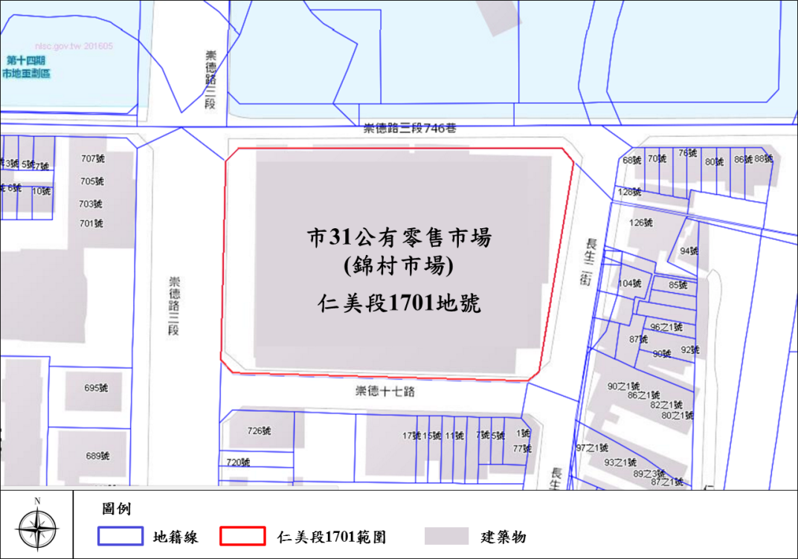

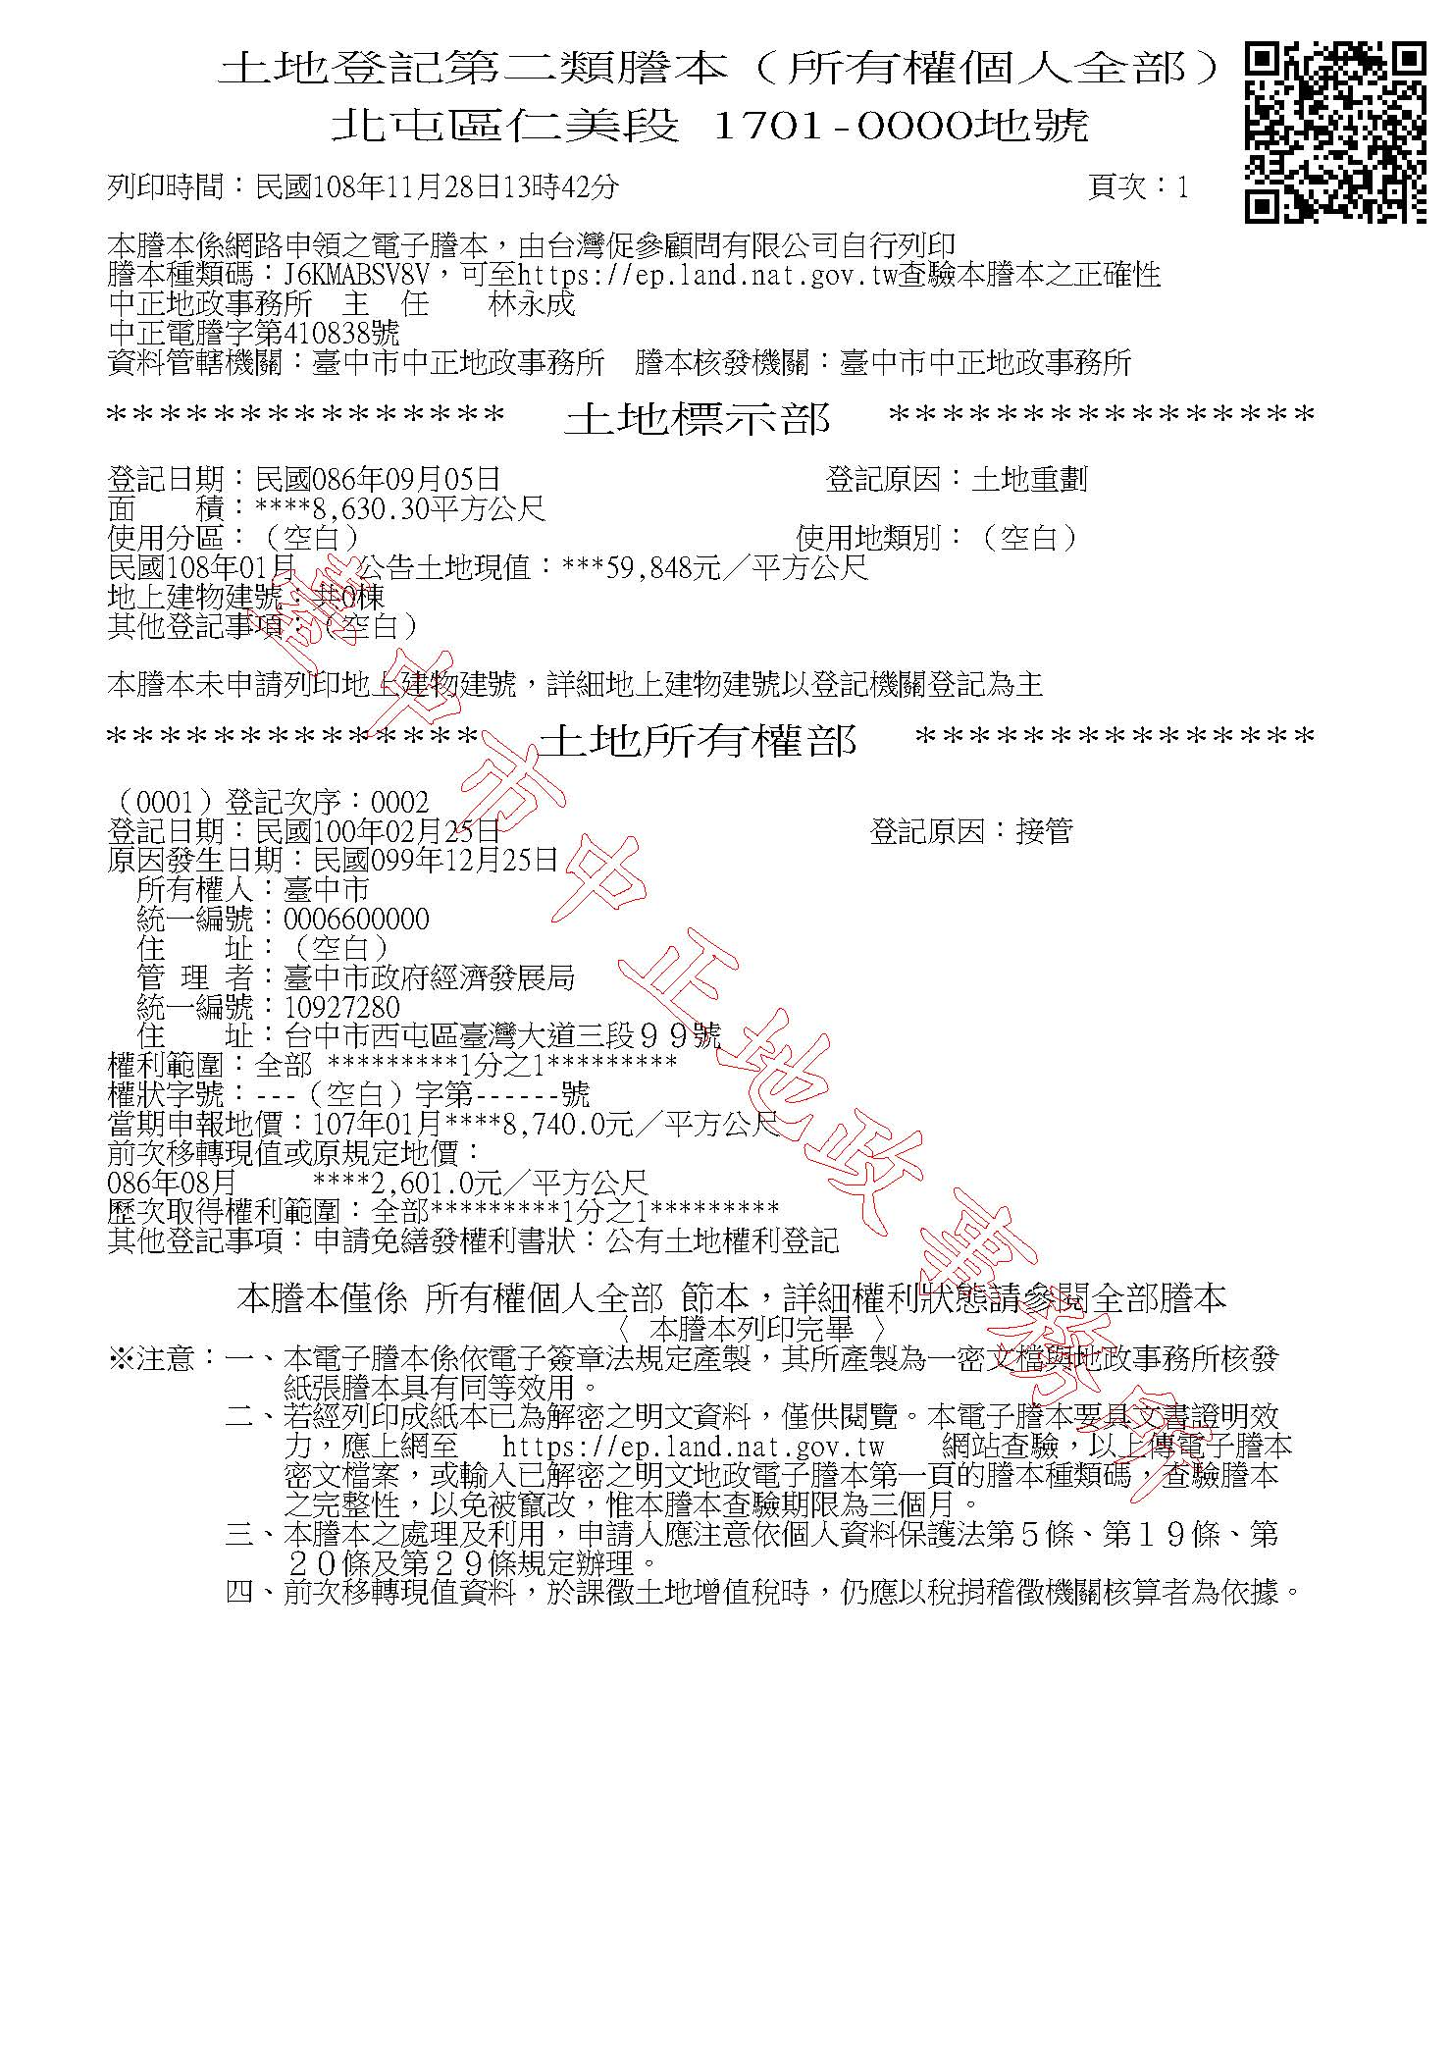

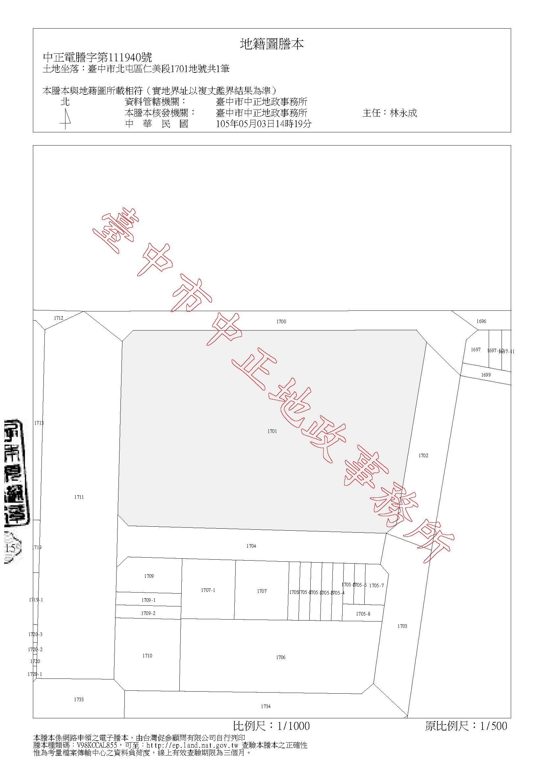

2.地上物

市31公有市場現有建築物共1棟，屬臺中市有。建物為臨時建物，地上一樓建築物，總樓地板面積約為4,930平方公尺。

民間機構開發建設前，應先處理與負擔「地上物拆除及相關雜項工程」之費用並依相關程序與規範向建管單位，申請拆除執照等相關作業或併同申請建造時一併辦理拆除作業。現有建築物拆除所產生廢棄物，民間機構依相關法令運至合法土資場，若屬有價廢棄物，如鋼筋(型鋼)或鋁門窗等金屬製品，經變賣後其所得價款應繳交執行機關，並檢附拆除材料數量價值明細表。

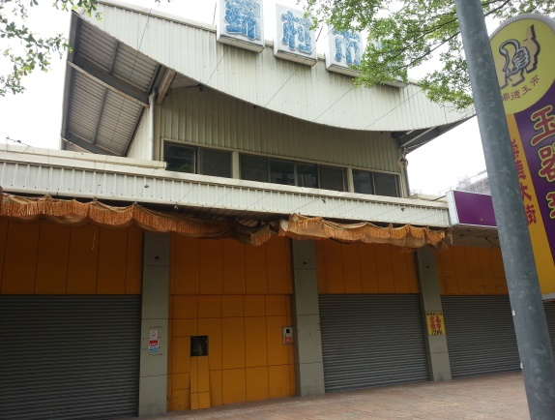 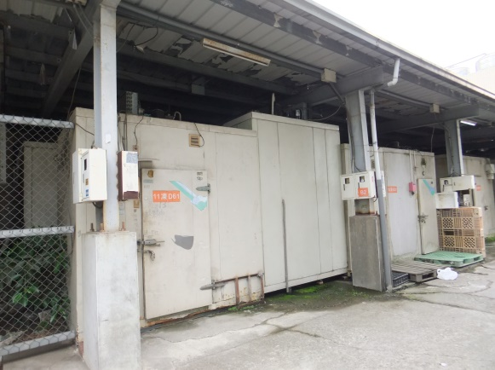

3.環境及交通系統

基地周邊公共設施包含機關用地(1處)、文教區(2處)、公園(3處)、廣兼停(2處)、體1(1處)等空間。

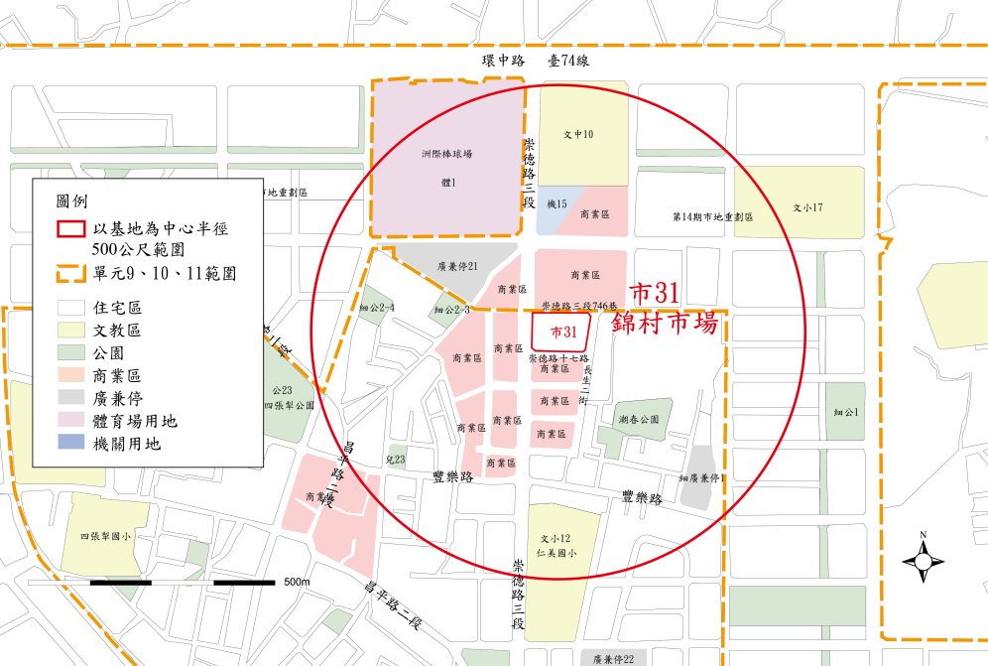

基地周邊公共設施分布圖

基地緊鄰著單元9、10、11(臺中市第14期市地重劃工程)。單元9、10、11開發前為環繞四張犁地區聚落外圍農業生產地帶，隨著北屯區交通建設迅速發展，帶動工商業成長，北屯區戶量亦隨著農業轉變工商業社會，走向小家庭發展。



臺中市第14期市地重劃工程

基地所在之北屯區之商業使用多集中於崇德路一帶，呈線狀的發展型態，且使用密度高。商業設施，包含生活消費所衍生的餐飲、零售等日常商業設施，如星巴克、UNIQLO，亦有提供區域性服務之大型連鎖餐廳，如新天地餐廳、春水堂，以及崇德路三段周邊餐飲、汽車旅館、KTV、酒店、汽車修與相關產業、批發零售等。

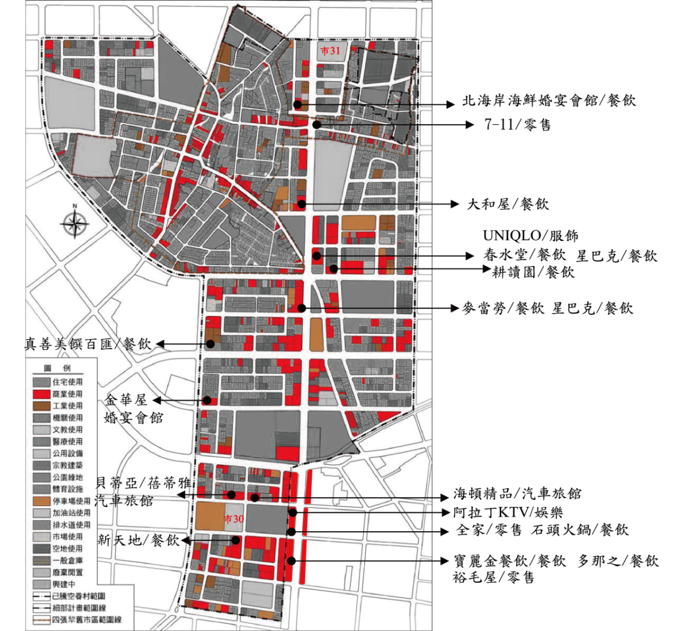

基地周邊商業發展現況



基地周邊未來相關重大設施發展

市31基地北側緊鄰崇德路三段746巷，南側緊鄰崇德十七街，東側緊鄰長生二街、西側緊鄰崇德路三段，周邊道路尚有環中路(臺74線)、豐樂路、昌平路等道路。道路系統現況說明如下:

市31道路系統現況

| **類型** | **道路名稱** | **道路寬度及編號** | **道路系統說明** |
| --- | --- | --- | --- |
| 基地緊鄰之道路系統 | 崇德路三段746巷 | 15M-33 | 往西可連接陸光四巷、往東潮春公園。路寬16公尺。 |
| 崇德十七路 | 12M-2-9 | 往東可連接崇德路、往西可連接長生二街。路寬12公尺。 |
| 長生二街 | 15M-50 | 往北可連接長生路，往南連接崇德十三路。 |
| 崇德三段 | 30M-9 | 為南北向之聯絡道路，計畫寬度30公尺，縱貫四張犁都市計畫區中央，北可連接80公尺環中路並直通臺中市潭子區，南可連接文心路四段與臺中市市中心區。 |
| 主要道路 | 環中路 | 80M-1 | 以C狀環繞臺中市，東與潭子區環中東路（臺中生活圈4號道路）銜接，道路鋪設於快官霧峰線（臺74線）下方，並沿其而南行至永春路口附近，便開始不循其線並跨過烏日區中山路（臺1乙線）與臺鐵臺中線，延伸至溪南、喀哩地區，南迄於烏日區太明北路（縣道127號）。 |
| 豐樂路 | 12M-34及20M-34 | 為東西向之道路，西接崇德十路二段，東接昌平東六路，計畫寬度於四平路以東(舊市區路段)為12公尺(12M-34)，四平路以西(重劃區路段)為20公尺(20M-34)。 |
| 昌平路二段 | 15M-54、12M-20、12M-1及15M-53 | 為西北-東南貫串四張犁都市計畫區之道路，西北可連接臺中市大雅區，東南可連接文心路四段。計畫寬度於四平路以北為15公尺(15M-54)，后庄路以北至四平路之間為12公尺(12M-20、12M-1及)，后庄路以南為15公尺(15M-53)。 |
| 快速道路系統 | 臺74線 | 80M | 以ㄇ字型環繞臺中市舊市區及臨近的舊縣區鄉鎮周圍。 |
| 大眾運輸系統 | 公車 |  | 臨近之公車站牌位於崇德路三段，錦村市場站，公車行經號碼包含12、58、58副線、71、127。 |



基地周邊道路系統圖

### 附件2申請表單

#### 附件2-1申請文件檢核表

**申請文件檢核表**

**申請人：**  (申請人及負責人印章)

| 文件項目 | | 份數 | 申請人自主  檢核是否已附 | | 執行機關  審查結果 | | |
| --- | --- | --- | --- | --- | --- | --- | --- |
| 是 | 免附 | 合格 | 不合格 | 需補正/件 |
| 1.申請文件檢核表（即本表） | | 正本○份 |  |  |  |  |  |
| 2.投資申請書(附件2-2) | | 正本○份 |  |  |  |  |  |
| 3.申請切結書(附件2-3) | | 正本○份 |  |  |  |  |  |
| 4.代理人委任書(附件2-4) | | 正本○份 |  |  |  |  |  |
| 5.合作聯盟協議書(附件2-5，單一公司免附) | | 正本○份 |  |  |  |  |  |
| 6.合作聯盟授權書(附件2-6，單一公司免附) | | 正本○份 |  |  |  |  |  |
| 7.協力廠商承諾書(附件2-7，無者免附) | | 正本○份 |  |  |  |  |  |
| 8.權利金支付計畫表(附件2-8) | | 正本○份 |  |  |  |  |  |
| 9.債信能力聲明書(附件2-9) | | 正本○份 |  |  |  |  |  |
| 10.無退票證明文件 | | 正本○份 |  |  |  |  |  |
| 11.申請保證金相關證明文件。 | | 正本○份 |  |  |  |  |  |
| 12.金融機構融資意願書及評估意見(無者免附) | | 正本○份 |  |  |  |  |  |
| 13.法人資格文件 | | 影本○份 |  |  |  |  |  |
| 14.財務能力證明文件 | | 影本○份 |  |  |  |  |  |
| 15.技術能力證明文件 | | 影本○份 |  |  |  |  |  |
| 16.投資計畫書 | | 20份 |  |  |  |  |  |
| 17.光碟(含投資計畫書PDF電子檔、財務分析excel檔案) | | 1片 |  |  |  |  |  |
| 註：本表所稱資格文件係指本申請須知第4章之文件；以影本交付者，應加註「與正本相符」之註記。 | | | | | | | |
| 審查結果 | 廠 商 資 格 | | | | | | |
| 本表所稱資格文件係指第4章之文件。  □資格及應附文件均符合規定。  □資格及應附文件須澄清後始符合規定。  □資格不符，不予評審。  不符理由： | | | | | | |
| 審查人員 |  | | | | | | |
| 審查日期： 年 月 日 | | | | | | | |

#### 附件2-2投資申請書

**投資申請書**

受文者：臺中市政府經濟發展局

主旨：為申請參與「臺中市『市31』公有市場用地興建營運移轉案」之甄審，茲檢送本申請書及相關文件，詳如說明，請查照。

說明：一、依據執行機關民國108年12月6日公告之「臺中市『市31』公有市場用地興建營運移轉案」招商文件（以下簡稱「招商文件」），包括其補充文件辦理。

二、本申請人已詳讀招商文件之內容，茲同意並承諾遵守招商文件內所規定之全部事項，及履行招商文件及本投資計畫書內所記載申請人應盡之義務。

三、本申請人有意願參與投資辦理本案之工作範圍，並同意達到甄審委員會及執行機關所提之要求。

四、為評審本申請人之資格，甄審委員會、工作小組、執行機關或其代理人有權以任何方式查證本申請人所提之申請文件、投資計畫書等一切相關資料。

五、本申請人所提送書表文件之記載事項均屬真實，如有虛偽不實，其所發生之任何糾紛及後果，概由本申請人自行負責。

六、本申請人所出具之證明文件如非中文時，本申請人依招商文件規定所提出之中文翻譯文件，均與該證明文件正本相符且屬實無誤，如有虛偽不實，申請人不得為合格申請人，且其所發生之任何糾紛及後果，概由本申請人自行負責。

七、本申請人所提投資計畫書各項投資計畫構想，授權執行機關有權在任何地點、時間，以任何方式利用、轉授權他人利用。本申請人不得撤銷此項授權且執行機關不須因此支付任何費用。

八、本申請人茲聲明並保證，所提出申請文件內容及前項授權，並未侵害第三人之智慧財產權或其他專有權利，執行機關若因本申請人提出之資料而涉及任何侵害第三人權利之訴訟或仲裁或其他爭議解決程序，本申請人應負擔一切責任，包括但不限於執行機關 因訴訟、仲裁或其他爭議處理結果，或與該第三人達成和解所須支付之賠償費用。若有違反上述聲明造成執行機關損害，或因此類爭訟事件而延滯本案之推動，本申請人應負完全之責任，並賠償執行機關因此所受之損害。

申請人

公司名稱： （印章）

統一編號：

公司地址：

公司電話：

公司傳真：

公司代表人： （印章）

身分證字號：

戶籍地址︰

中 華 民 國年月日

備註：

1.本協議書應由合作聯盟全體成員共同簽訂。

2.本協議書表內合作聯盟成員欄位如不敷使用，請自行製作填載。

#### 附件2-3申請切結書

**申請切結書**

具切結人 （申請人名稱）茲依照臺中市政府經濟發展局（以下簡稱執行機關）公告之「臺中市『市31』公有市場用地興建營運移轉案」（以下簡稱本案）招商文件及相關規定，申請參與本案之評審，除願遵守各項作業之規定，及依規定完成各項手續外，並承諾下列事項：

一、具切結人所提送書表文件之記載事項均屬事實，如有虛偽，其所發生之任何糾紛及後果，概由具切結人自行負責。

二、具切結人茲聲明並保證，所提出申請文件內容，並未侵害任何人之智慧財產權或其他專有權利。若因具切結人提出之資料而使執行機關涉及任何侵害第三人權利之訴訟或仲裁或及其他爭議解決程序，具切結人應自費於該等程序中為執行機關辯護，並負擔執行機關因訴訟、仲裁或其他爭議處理結果，或因具切結人與該第三人達成和解所須支付之賠償費用。若因違反上述聲明造成執行機關損害，或因此類爭訟事件而延滯本案之推動，具切結人應負完全責任，並賠償執行機關因此所受之損害。

以上切結事項，如未確遵辦理，願依規定負完全之責任，特立此切結書為憑。

此 致

臺中市政府經濟發展局

具切結人

申請人名稱： (簽章)

地 址：

代 表 人： (簽章)

戶 籍 地 址：

身份證字號：

中 華 民 國年月日

#### 附件2-4代理人委任書

**代理人委任書**

一、（申請人） 以下簡稱「本公司」，係依中華民國法律籌組設立且現仍合法存續之公司，設址於 ，為申請參與「臺中市『市31』公有市場用地興建營運移轉案」案（以下簡稱「本案」）之甄審，謹此授權 為本案之全權代理人，有權為本公司向臺中市政府經濟發展局（以下簡稱「執行機關」）提出申請文件參與本案甄審及處理本案甄審、協商、議約、簽約及其他相關之一切事宜。

二、上開申請文件包括但不限於執行機關公告之招商文件中規定之申請文件暨其他相關文件、投資計畫書等及其他相關文件，代理人並有權於甄審委員會為審查評估本案時，代理本公司出（列）席審查會議為說明。

三、該代理人就本案之相關事宜享有任免複代理人之全權，並有全權代理本公司收受簽發相關各項通知文件、簽署及增刪修訂申請文件、收受送達文件、代理收受執行機關發還之申請保證金，及辦理任何與本案申請有關之手續或任何其他必要有關事項。

四、本委任書之委任事項，非經事先以書面通知執行機關者，不得以其變更事項或代理權之限制對抗執行機關。

五、代理人欲終止代理權者，非經事先以書面通知執行機關者，不生終止效力。

六、本委任書自簽發之日起生效。

委任人(申請人)

公司名稱： （印章）

統一編號：

公司地址：

公司電話：

公司傳真：

公司代表人： （印章）

身分證字號：

戶 籍 地 址︰

受任人

姓 名： （印章）

身分證字號：

戶 籍 地 址︰

電 話︰

傳 真︰

中 華 民 國年月日

#### 附件2-5合作聯盟協議書

**合作聯盟協議書**

**（自然人不得領銜）**

立協議書人 （合作聯盟申請人各成員之名稱）共同組成 （合作聯盟申請人名稱）（以下簡稱本合作聯盟），為共同合作參與臺中市政府經濟發展局（以下簡稱執行機關）主辦「臺中市『市31』公有市場用地興建營運移轉案」（以下簡稱本案）之甄選，茲願意於本合作聯盟獲選為本案最優申請人後，籌組民間機構，辦理後續籌辦、開發、興建、營運等相關工作，共同協議之內容如下：

一、各立協議書人之工作分工：

（請依實際協議內容填載）

二、各立協議書人之義務：

（請依實際協議內容填載，但須包括各立協議書人應認足之民間機構股份數）

三、各立協議書人之權利：

（請依實際協議內容填載）

四、本協議書內容之變更

立協議書人茲同意，本協議書之內容如有變更（包括但不限於本合作聯盟成員之變更、或本合作聯盟成員有破產或其他重要情事，致無法繼續共同參與本計畫者，聯盟成員如為具有技術能力資格者，其替代者之技術能力不得低於原成員），須經執行機關同意。

五、本協議書之有效期間本協議書自簽訂日起生效，並持續至下列任一情事發生時，為本協議書之終止日：

1.執行機關通知本合作聯盟，本合作聯盟非最優申請人，亦非次優申請人之日。

2.執行機關通知本合作聯盟為最優申請人，本合作聯盟完成籌組民間機構與執行機關完成簽訂投資契約（草案），並於民間機構完成本計畫依法取得所需證照，報請執行機關備查後開始營運之日。

3.執行機關通知本合作聯盟為次優申請人後，俟執行機關與民間機構完成簽訂投資契約（草案）之日。

立協議書人（合作聯盟申請人各組成員）

1.公司名稱： （印章）

統一編號：

公司地址：

公司電話：

公司傳真：

公司代表人： （印章）

身分證字號：（負責人為外國人者填外國護照號碼）

戶籍地址︰（負責人為外國人者為在台居住地址）

2.公司名稱： （印章）

統一編號：

公司地址：

公司電話：

公司傳真：

公司代表人： （印章）

身分證字號：（負責人為外國人者填外國護照號碼）

戶籍地址︰（負責人為外國人者為在台居住地址）

中 華 民 國年月日

備註：

1.本協議書應由合作聯盟全體成員共同簽訂。

2.本協議書表內合作聯盟成員欄位如不敷使用，請自行製作填載。

3.本協議書所列項目為本計畫招商文件所規定之必要記載項目，請依規定核實議定。

4.合作聯盟如有其他協議，請核實填載。

5.簽立本合作聯盟協議書如為本國法人，應加蓋法人及負責人印章，如為外國公司，應由經該國公證機構及中華民國駐外單位驗證之授權書上被授權人，以簽名代替印章。

6.立協議書人於經濟部公司登記之代表人有同一之情形時，公司負責人應依民法第106條、公司法第59、108、115及223條之規定行之。

#### 附件2-6合作聯盟授權書

**合作聯盟授權書**

**（自然人不得授權為代表）**

一、（合作聯盟申請人各成員之名稱） ，為依○○國法律籌組設立且現仍合法存續之法人，設址於 ，為申請參與臺中市政府經濟發展局（以下簡稱執行機關）辦理之「臺中市『市31』公有市場用地興建營運移轉案」（以下簡稱「本案」），特指定（授權代表公司名稱）為本案之全權代表，其就本案有代表（合作聯盟申請人名稱）

（以下簡稱「本合作聯盟」）處理本案各階段申請、甄審、議約及與本案有關之一切事宜。

二、本合作聯盟授權書之授權事項，非經事先書面通知執行機關者，不得以其變更事項或代理權之限制對抗執行機關。

三、本合作聯盟授權書自簽訂日生效。

授權人（合作聯盟各成員）

公司名稱： （印章）

統一編號(或法人證明文件號碼)：

公司地址：

公司電話：

公司傳真：

公司負責人： （印章）

身分證字號：（負責人為外國人者填外國護照號碼）

戶籍地址︰（負責人為外國人者為在台居住地址）

被授權人

公司名稱： （印章）

統一編號：

公司地址：

公司電話：

公司傳真：

公司負責人： （印章）

身分證字號：（負責人為外國人者填外國護照號碼）

戶籍地址︰（負責人為外國人者為在台居住地址）

中 華 民 國年月日

備註：

1.合作聯盟之所有成員應各自填寫合作聯盟授權書，並指定同一授權代表公司。

2.簽立本合作聯盟授權書如為本國法人，應加蓋法人及負責人印章，如為外國公司，應由經該國公證機構及中華民國駐外單位驗證之授權書上被授權人，以簽名代替印章。

3.授權人與被授權人於經濟部公司登記之代表人同一時，公司負責人應依民法第 106條、公司法第59、108、115及223條之規定行之。

#### 附件2-7協力廠商承諾書

**協力廠商承諾書**

本公司願意於　　　　　　　　　公司獲選為「臺中市『市31』公有市場用地興建營運移轉案」最優申請人後，接受　貴公司之委託，作為　貴公司　　　　　　　（工作項目）之主要協力廠商，並提供相關實績之證明文件如附件，特立此書。

此　　致

　　　　　　　　　　　　　　　　　　　　　　　　　公司

附件：

立意願書人：　　　　　　　　　　（簽章）

公司名稱：　　　　　　　　　　（簽章）

公司代表人：　　　　　　　　　　（簽章）

職 銜：

戶籍地址：

（負責人為外國人者為在臺居住地址）

身分證字號：

（負責人為外國人者填外國護照號碼）

公司統一編號：

公 司 地 址 ：

公司電話：

公司傳真：

中 華 民 國年月日

#### 附件2-8權利金支付計畫表

**臺中市「市31」公有市場用地興建營運移轉案**

**權利金支付計畫表**

單一或合作聯盟申請人名稱： (簽章)

地 址：

公司代表人： (簽章)

戶 籍 地 址：

身份證字號：

| 項目 | 權利金支付金額 |
| --- | --- |
| 開發  權利金 | 申請人承諾自本案投資契約（草案）簽訂日起10日內，繳付開發權利金新臺幣 億 仟 佰 拾 萬 仟 佰 拾 元整。  (由申請人自行填寫，金額不得低於新臺幣1.5億元整（如衍生營業稅時，應另行外加，並同時計收）予臺中市政府經濟發展局（執行機關）。) |
| 開發權利金金額，請國字大寫零、壹、貳、參、肆、伍、陸、柒、捌、玖。 |
| 定額權利金  (年) | 申請人承諾自本案營運開始日起至營運期間屆滿止，每年均依本案投資契約（草案）約定繳付定額權利金新臺幣 億 仟 佰 拾 萬 仟 佰 拾 元整。  (由申請人自行填寫，金額不得低於新臺幣300萬元整（如衍生營業稅時，應另行外加，並同時計收）予臺中市政府經濟發展局（執行機關）。) |
| 定額權利金金額，請國字大寫零、壹、貳、參、肆、伍、陸、柒、捌、玖。 |
| 營運權利金  (年) | 申請人承諾自本案營運開始日起至營運期間屆滿止，每年均依本案投資契約（草案）約定給付營運權利金。(如衍生營業稅時，應另行外加，並同時計收)予臺中市政府經濟發展局（執行機關）。) |
| 營運權利金計收公式：  營運總收入x ______%  (由申請人自行填寫，該比例不得低於0.2%) |

備註：本表空白、未核章、加註其他條件、變更修改格式文字內容，不具獲選為最優申請人或次優申請人之資格。

中 華 民 國年月日

#### 附件2-9債信能力聲明書

**債信能力聲明書**

　　　　　　　　(以下簡稱申請人)，係依中華民國法律籌組設立之且現仍合法存續之法人，設籍於　　　　　　　　　　　　　，為申請參加臺中市政府經濟發展局(以下簡稱執行機關)「臺中市『市31』公有市場用地興建營運移轉案」(以下簡稱本案)，謹此聲明下列事項：

一、申請人自簽署本聲明書迄至執行機關公告本案至完成委託興建營運管理契約簽訂日止，回溯最近一年內無退票記錄。

二、申請人自簽署本聲明書迄至執行機關公告本案至完成委託興建營運管理契約簽訂日止，回溯最近一年內無逾期、催收、破產宣告或禁治產宣告等重大喪失債信之情事。

茲就上列聲明事項，申請人同意執行機關或其受任人得於法令許可範圍內及本案公告完成簽約日前，逕向中華民國財團法人金融聯合徵信中心、中華民國各縣市票據交換所或外國金融機構查詢申請人之交易信用資訊。

聲明人

申請人名稱： （印章）

統一編號：

申請人地址︰

申請人電話︰

申請人傳真︰

申請人代表人︰ （印章）

身分證字號︰(負責人為外籍人士者請填護照號碼)

戶籍住址︰(負責人為外籍人士請填在臺居住址)

中 華 民 國年月日

#### 附件2-10外標封

**外標封**

民間申請人名稱：

聯絡窗口姓名：

地址：

電話：

電子郵件：

統一編號：

**請於申請文件截止送件日前郵寄送達或專人送達:**

**臺中市政府經濟發展局秘書室 啟**

**(地址：臺中市西屯區臺灣大道三段99號惠中樓5樓)**

案件名稱**：臺中市「市31」公有市場用地興建營運移轉案**

截止送件日：109年2月3日下午5時整

### 附件3申請人疑義請求釋疑表

**申請人疑義請求釋疑表**

受文者：臺中市政府經濟發展局

請求釋疑者：

請求釋疑者聯絡電話：

請求釋疑者通訊地址：

事由：檢附招商文件疑義請求釋疑問題如附表，連本頁合計共 頁。

釋疑注意事項：

1.請申請人務必填寫請求釋疑者連絡方式，執行機關釋疑將以郵寄或公告方式答覆此疑義，若涉及變更或補充本招商文件內容者，執行機關應另行公告，並視需要延長截止收件期限。

2.本釋疑表請依招商文件之規定，於招商文件公告日起14日內，以書面方式寄達始為有效，超過期限執行機關得不接受。

3.填寫字跡應端正清晰，否則若造成誤判時，執行機關不負責；或模糊不清，使執行機關無法辨明原意時，則不予接受。

4.申請人於書面郵寄傳送後，請再電詢執行機關確認書面文件如期到達（臺中市政府經濟發展局市場管理科；電話：04-22289111；傳真04-22221020；聯絡人1：許智誠；分機31546；電子郵件：hsu310@taichung.gov.tw；聯絡人2：李佳哲；分機31521；電子郵件：em1061130@taichung.gov.tw。）

| 項次 | 文件標的 | 章節 | 原條文 | 請求釋疑問題 | 問題說明 |
| --- | --- | --- | --- | --- | --- |
|  |  |  |  |  |  |
|  |  |  |  |  |  |

註：

1.本表若不敷使用，請自行繕打或影印。

2.「文件標的」應註明係招商文件部分抑或投資契約（草案）部分；「章節」應註明頁碼。

中 華 民 國年月日

### 附件4資格審查階段審查項目及標準

**資格審查階段審查項目及標準**

| 項次 | 審查項目 | 審查標準 |
| --- | --- | --- |
| 1 | 申請文件檢核表 | 檢核申請人所提送之檢核表是否依據本申請須知之形式及要求填具清楚完整，並檢核申請人名稱與簽章是否相符。 |
| 2 | 投資申請書 | 檢核申請人所提送之投資申請書是否依據本申請須知之形式及要求填具清楚完整，並檢核申請人名稱與簽章是否相符。 |
| 3 | 申請切結書 | 檢核申請人所提送之申請切結書是否依據本申請須知之形式及要求填具清楚完整，並檢核申請人名稱與簽章是否相符。 |
| 4 | 代理人委任書 | 檢核申請人所提送之代理人委任書是否依據本申請須知之形式及要求填具清楚完整，並檢核申請人名稱與簽章是否相符。 |
| 5 | 合作聯盟協議書  (單一公司申請免付) | 檢核合作聯盟所提送之合作聯盟協議書是否依據本申請須知之形式及要求填具清楚完整，並檢核名稱與簽章是否相符。 |
| 6 | 合作聯盟授權書  (單一公司申請免付) | 檢核合作聯盟所提送之合作聯盟授權書是否依據本申請須知之形式及要求填具清楚完整，並檢核名稱與簽章是否相符。 |
| 7 | 協力廠商承諾書  （無協力廠商者免附） | 檢核申請人所提送之協力廠商承諾書是否依據本申請須知之形式及要求填具清楚完整，並檢核名稱與簽章是否相符。 |
| 8 | 權利金支付計畫表  (不得補正) | 檢核申請人是否提送之權利金支付計畫表正本乙份，是否依據本申請須知之格式與要求填具清楚完整，並檢核名稱與簽章是否相符。 |
| 9 | 債信能力證明書 | 檢核申請人所提送之債信能力證明書是否依據本申請須知之形式及要求填具清楚完整，並檢核名稱與簽章是否相符。 |
| 10 | 無退票證明文件 | 最近1年內無退票紀錄之證明文件，查詢紀錄須為本案公告日以後向臺灣票據交換所或金融聯合徵信中心查詢之紀錄。 |
| 11 | 申請保證金繳納證明文件(不得補正) | 申請保證金金額應為新臺幣400萬元整。  申請須提出申請保證金繳交證明文件乙份。 |
| 12 | 金融機構融資意願書及評估意見(無融資計畫者免附) | 確認是否有融資計畫，並檢附金融機構融資意願書及金融機構評估意見。 |
| 13 | 法人資格文件 | 1.申請人為公司者，應檢附該業務主管機關核准辦理設立或變更登記之文件。  2.申請人為合作聯盟，應一併出具各成員之業務主管機關核准辦理設立或變更登記之文件。 |
| 14 | 財務能力證明文件 | 1.公司應檢具下列文件：（如為一年以上公司需附）  （1）**單一公司**  A.實收資本額不得低於新臺幣1.5億元整。  B.最近1年經合格會計師查核簽證之財務報表及查核報告書  C.最近1年淨值不低於實收資本額。  D.最近1年流動資產不低於流動負債。  E.最近1期營業稅繳納證明。  F.最近1期營業事業所得繳稅證明。  （2）**合作聯盟**  A.授權代表之實收資本額應在新臺幣7千5百萬元以上；合作聯盟成員實收資本總和不得低於新臺幣1.5億元整。  B.最近1年經合格會計師查核簽證之財務報表及查核報告書  C.授權代表公司最近1年淨值不低於實收資本額；一般成員最近1年淨值不低於實收資本額。  D.授權代表公司最近1年流動資產不低於流動負債；一般成員最近1年流動資產不低於流動負債。  E.最近1期營業稅繳納證明。  F.最近1期營業事業所得繳稅證明。  申請人依法免繳納上述營業稅及營利事業所得稅者，得於申請文件敘明其情形，並應出具免繳稅聲明。 |
| 15 | 技術能力證明文件 | 1.申請人(含成員)或其負責人應具備下列之一實際經驗：  (1).經營批發及零售業至少1年之經驗，並能提供具體相關證明文件者。  2.未具上述條件者，是否依據相關規定提送具相關營運經驗之專業廠商（或專業人員）合作，並出具協力廠商承諾書（附件2-7）及相關經驗證明文件。 |
| 16 | 投資計畫書乙式20份(不得補正) | 檢核申請人所提送之投資計畫書是否依據本申請須知文件之形式及要求填具清楚完整。 |
| 17 | 光碟1片 | 含投資計畫書PDF電子檔、財務分析excel檔案。 |

### 附件5資格審查補正/件說明事項表

**資格審補正/件說明事項表**

申請人：○○○

日期：○○○年○○月○○日

| 項次 | 項目 | 申請人 | | 審查意見 | | |
| --- | --- | --- | --- | --- | --- | --- |
| 補正/件事項 | 補正/件情形 | 合格 | 不合格 | 備註 |
| 1 | 申請文件檢核表 |  |  |  |  |  |
| 2 | 投資申請書 |  |  |  |  |  |
| 3 | 申請切結書 |  |  |  |  |  |
| 4 | 代理人委任書 |  |  |  |  |  |
| 5 | 合作聯盟協議書 |  |  |  |  |  |
| 6 | 合作聯盟授權書 |  |  |  |  |  |
| 7 | 協力廠商承諾書 |  |  |  |  |  |
| 8 | 債信能力聲明書 |  |  |  |  |  |
| 9 | 無退票證明文件 |  |  |  |  |  |
| 10 | 金融機構融資意願書正本及金融機構評估意見影本 |  |  |  |  |  |
| 11 | 基本資格（法人資格）證明 |  |  |  |  |  |
| 12 | 財務能力證明 |  |  |  |  |  |
| 13 | 技術能力證明 |  |  |  |  |  |
| 14 | 光碟片 |  |  |  |  |  |

### 附件6綜合評審評分表

**臺中市政府經濟發展局**

**臺中市「市31」公有市場用地興建營運移轉案**

**綜合評審評分表(綜合1表)**

甄審委員編號： 日期：109年 月 日

|  |  |  |  |  |  |  |
| --- | --- | --- | --- | --- | --- | --- |
| 甄審項目 | 甄審子項 | 配分 | 廠商名稱及得分 | | | 評審意見  (優點、缺點) |
| 01 | 02 | 03 |
|  |  |  |
| 申請人簡介及民間機構籌組計畫 | 1.申請人簡介、實績  2.興建營運團隊籌組計畫  3.興建營運團隊成員簡介  4.協力廠商簡介、實績 | 8 |  |  |  |  |
| 土地使用計畫及興建計畫 | 1.開發構想與內容  2.建築物量體  3.法規自我檢討  4.結構系統/綠建築/智慧建築計畫  5.公共藝術計畫  6.興建經費與期程  7.施工管理、交通影響分析與對策 | 15 |  |  |  |  |
| 營運計畫 | 1.營運理念  2.營運管理  3.營運組織及人力資源配置計畫  4.市場定位及行銷推廣計畫  5.資產及設施、設備維護管理計畫  6.防災及緊急應變計畫  7.需政府協助事項  8.移轉及返還計畫 | 20 |  |  |  |  |
| 財務計畫 | 1.經濟效益分析  2.投資項目與金額分析  3.營運收支分析及預估分年財務報表  4.資金來源及運用規劃(含金融機構融資意願書)  5.財務指標分析、信用能力分析  6.敏感度分析 | 20 |  |  |  |  |
| 權利金支付規劃 | 1.開發權利金 (3分)  1.5億元得分1分，每增加1,000萬元則增加0.1分，2.5億元以上3分。  2.營運權利金(9分)  營運總收入0.2%得分1 分，每增加0.1%則增加1分，最高9分。  3.定額權利金(3分)  300萬元得分1分，每增加50萬元則增加0.5分，500萬元以上3分。 | 15 |  |  |  |  |
| 風險管理及保險計畫 | 1.風險管理規劃重點  2.風險預防、減輕、移轉策略  3.保險計畫  4.繼續經營規劃 | 10 |  |  |  |  |
| 創意回饋計畫 | 1.友善環境的營造  2.敦親睦鄰計畫  3.公有零售市場產品推廣機制 | 7 |  |  |  |  |
| 簡報與答詢 | | 5 |  |  |  |  |
| **得分合計** | | 100 |  |  |  |  |
| 序位 | | |  |  |  |  |
| 註記綜合評審得分是否高於80分 | | |  |  |  |  |
| 如申請人同分者為相同序位，後面序位應接續前一序位。 | | |  |  |  |  |
| 備註：廠商未出席現場簡報與詢答者，第8項次以零分計算。 | | | | | | **黏 貼 處** |

甄審委員簽名：________

### 附件7綜合評審總評表

**綜合評審總評表(綜合2表)**

案名：臺中市「市31」公有市場用地興建營運移轉案

日期： 年 月 日

| 合格申請人  簡報順序 | | 1 | | 2 | | 3 | | 4 | | 5 | |
| --- | --- | --- | --- | --- | --- | --- | --- | --- | --- | --- | --- |
| 合格申請  人名稱  甄審委員 | |  | |  | |  | |  | |  | |
| 得分加總 | 序位 | 得分加總 | 序位 | 得分加總 | 序位 | 得分加總 | 序位 | 得分加總 | 序位 |
| 1 | |  |  |  |  |  |  |  |  |  |  |
| 2 | |  |  |  |  |  |  |  |  |  |  |
| 3 | |  |  |  |  |  |  |  |  |  |  |
| 4 | |  |  |  |  |  |  |  |  |  |  |
| 5 | |  |  |  |  |  |  |  |  |  |  |
| 6 | |  |  |  |  |  |  |  |  |  |  |
| 7 | |  |  |  |  |  |  |  |  |  |  |
| 8 | |  |  |  |  |  |  |  |  |  |  |
| 9 | |  |  |  |  |  |  |  |  |  |  |
| 總評分/平均總評分 | |  |  |  |  |  |  |  |  |  |  |
| 序位和(序位合計) | |  | |  | |  | |  | |  | |
| 序位名次 | |  | |  | |  | |  | |  | |
| 全部甄審委員 | 姓名 |  | |  | |  | |  | |  | |
| 職業 |  | |  | |  | |  | |  | |
| 出席或缺席 |  | |  | |  | |  | |  | |
| 姓名 |  | |  | |  | |  | |  | |
| 職業 |  | |  | |  | |  | |  | |
| 出席或缺席 |  | |  | |  | |  | |  | |
| 其他記事 | | 1.不同委員評審結果有無明顯差異情形（如有，其情形及處置）：  2.評審委員會或個別委員評審結果與工作小組初審意見有無差異情形（如有，其情形及處置）：  3.合格申請人之綜合評審分數，經出席的甄審委員過半數以上評定分數未達80分者，不列入排序。  4.評審結果於簽報機關首長或其授權人員核定後方生效。 | | | | | | | | | |

出席甄審委員簽名：